**报告正文**

参照以下提纲撰写，要求内容翔实、清晰，层次分明，标题突出。**请勿删除或改动下述提纲标题及括号中的文字。**

**（一）立项依据与研究内容**（**建议8000字以下**）：

1．**项目的立项依据**（研究意义、国内外研究现状及发展动态分析，需结合科学研究发展趋势来论述科学意义；或结合国民经济和社会发展中迫切需要解决的关键科技问题来论述其应用前景。附主要参考文献目录）；

**1.1 研究意义**

移动通信5G 网络自2020年正式商用以来，已逐步渗透到社会的各行各业，在国民经济和社会发展中发挥重大作用。2021年，工信部在发布的《5G应用“扬帆”行动计划》中，明确了5G融合应用在经济社会的数字化、网络化、智能化转型中的关键作用。同年，《“十四五”信息通信行业发展规划》进一步强调了5G在工业互联网、车联网、智慧城市等领域的核心支撑作用。与此同时，随着上述新兴无线通信应用场景的快速普及和广泛应用，移动通信与无线感知、人工智能、大数据等技术深度融合，不仅拓展了无线通信的应用边界，也使得无线网络的特征与功能逐步发生深刻变革。5G 正逐步向“万物感知、万物智联”的6G演进。近年来，在国内外对5G-Advanced/6G的讨论与展望中已达成全球共识，指出感知功能的融入是下一代移动通信网络发展的重要趋势之一[1]-[3]。2023年6月，国际电信联盟（ITU）在瑞士日内瓦举行的全球无线电通信工作组会议上，首次正式确立了6G 的六大典型应用场景[4]，**通信感知融合（Integrated Sensing and Communication, ISAC）被正式确立为下一代无线网络的典型应用场景与核心能力之一。**

通信感知融合是指基于软硬件资源、频谱等多要素共享，同时实现通信与感知两个功能的新型无线设计范式。相较于传统的通信和感知双系统分离式架构，通感融合架构主要具备以下两点优势：一是通信和感知共享软硬件设备、无线资源以及信号处理算法，从而降低系统软硬件成本和能耗，提高资源利用率；二是基于软硬件资源的共享与一体化架构，通信和感知可以实现信息的共享互通，进而促进通感双功能的相辅相成、互惠互利。得益于上述优势，通信感知融合技术为推动智慧交通、智能家居、低空经济等新兴应用场景的发展与演进发挥重要作用，并在未来无线网络万物智联美好愿景的实现进程中扮演关键角色。然而，尽管通信和感知都依赖于电磁信号的无线传播和收发处理，但两者在功能目标、系统架构和信号设计等方面存在显著差异。具体而言，通信系统旨在通过无线信道实现两个或多个位置之间的可靠数据传输，通常收发机在相距较远的不同空间位置，发射端发送调制信号，终端接收设备具有移动性特征，系统设计目标为提高发送信号的信息承载能力，最大化收发端之间的信息传递效率和准确性。感知系统旨在观测和获取高质量的信道和环境信息，通常收发机位置相同或通过有线链路连接，收发设备位置固定，发射端发送未调制的确定信号，系统设计目标是在接收端精确获取信道中待感知估计目标的距离、位置和速度等参数。考虑上述差异，通信与感知的同平台一体化深度融合面临新的技术挑战。因此，针对不同应用场景的通感融合需求，**探索通信与感知双功能协同理论方法，最大化未来无线网络中通信感知双功能的潜在性能优势，具有重要的研究意义与应用价值。**

与此同时，得益于毫米波频段丰富的频谱带宽资源，采用高频信号大规模多天线（MIMO）传输已经成为移动通信网络的一个重要组成部分和发展趋势。然而，相较于散射体丰富、信道自由度充足的中低频段，高频无线信道呈现一定的稀疏性，信道矩阵通常存在以直视径分量为主的低秩特性，导致信号传输的自由度受限。这一特征对无线通信和感知均会产生深刻影响。对感知而言，在反射体稀少的信道稀疏环境下，直视径传播特征能够有效抑制多径干扰，有助于目标反射特性和信道特征的刻画，有利于检测、追踪、参数估计等感知功能的精准实现。相反，对通信而言，多径丰富度与空间自由度的降低会限制无线信道的信息传递能力，影响通信稳定性与可靠性。由此可见，**高频MIMO信道的稀疏特性会对通信和感知呈现差异化影响，迫切需要探索针对信道稀疏特性的高频通感双目标协同方法。**

另一方面，传统MIMO系统通常固定阵元间距为半波长，通过增加天线数量来提升系统性能。然而，随着系统频段、带宽以及天线规模的持续增大，系统的硬件成本、复杂度和器件功耗急剧增加，成为制约大规模MIMO技术发展与应用的瓶颈，有必要发展新的成本可控的硬件架构。为此，稀疏MIMO技术作为一种新兴解决方案受到广泛关注。它通过增加阵元间距以构建稀疏阵列，大幅度减少天线数量、降低硬件复杂性和成本，同时辅以先进的信号处理方法获得逼近传统密集MIMO的性能表现。此外，稀疏MIMO通过增加阵元间距，有望获得更大的阵列孔径，从而提高空间自由度与波束分辨率。但阵元间隔的扩大也会在空间波束中滋生较强的栅瓣（Grating lobes），加剧通信用户间干扰，造成感知角度模糊。目前对于稀疏MIMO技术的研究主要集中在感知定位领域，其通信性能理论边界尚未明晰，且在通感融合应用需求下的相关技术研究也不充分。为此，**亟待深入分析大规模稀疏MIMO技术在通感融合场景下的潜在优势，开展适配稀疏阵列的通感融合方法研究**。

综上所述，为同时实现高性能与低成本的目标，发展如图 1所示高频信道稀疏、MIMO天线阵列稀疏并存下的双稀疏MIMO通信与感知融合技术具有重要的理论价值与应用前景。为此，**本项目围绕高频信道稀疏性与大规模天线阵列稀疏性这两大核心挑战，探索双稀疏环境下的通感双功能融合机理，构建匹配双稀疏特性的MIMO通感一体化传输设计方法，为通感融合技术在未来高频双稀疏MIMO系统中的应用提供理论与技术支撑。**

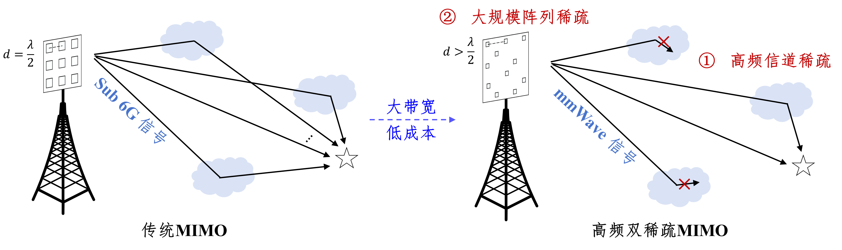

1. 中低频密集MIMO向高频双稀疏MIMO演进

**1.2 国内外研究现状**

随着车联网、智能家居、智慧工厂等新兴应用的快速发展，下一代无线网络在提供通信服务的同时，还需兼备环境感知的能力。然而，传统通信系统与感知系统采用相互独立的设计架构，存在资源利用率低、协同交互性差的固有局限性，难以满足新兴应用对通信与感知性能的严苛需求。为此，探索面向通信感知融合的一体化新型无线设计范式成为无线通信领域的重要研究方向之一。下面首先介绍通信与感知同频共存与同平台融合的国内外研究现状，随后对高频大规模MIMO下的通感融合研究进行比较总结。

**1.2.1 通信感知同频共存一体化与频谱硬件共享融合**

通信系统与感知系统在功能目标上存在显著差异。感知系统通过接收和处理观测信号，提取目标的空间位置或运动状态信息，以实现目标检测、参数估计和定位追踪等功能[5]。而通信系统的设计则主要致力于提升频谱利用率、降低误码率，以确保信息的高效、可靠传输[6]。上述差异导致两者在信号处理、优化设计等需求方面存在分歧，对通信感知的共存与深度融合带来挑战。

**同频共存的通信感知一体化技术研究：**针对通信系统与感知系统同频共存方法的研究是早期关于一体化融合的重要探索方向。随着无线通信系统传输频段的不断升高，通信系统与感知系统在工作频段上的相互重叠也不断增大，促使研究人员探索二者在重叠频段内的频谱共享方案[7]。在频谱共享环境下，通信系统与感知系统之间会产生严重互干扰，因此，相关研究主要围绕共信道干扰抑制与共存优化展开。机会式频谱共享被最早提出用于解决通信感知同频共存的互干扰问题，如文献[8]中提出一种面向旋转扫描感知系统和无线通信系统的频谱共享方法。此方法中，感知系统的主瓣方向不断旋转，通信系统在位于感知系统主瓣方向时保持静默，待主瓣远离后发射信号进行通信。除了机会式频谱共享外，通信感知同频共存的常见方案还包括增加通信系统与感知系统之间的物理隔离距离[9]、采用时频码域正交资源分配[10]、以及干扰迫零抑制[11]等。然而，上述方案均受限于系统自由度，导致频谱资源利用率提升空间有限。为此，有研究人员考虑基于凸优化方法的通信感知共存设计，通过分析互干扰环境下的通感性能指标，构建并求解优化问题以联合设计两个系统的发射信号，实现高效频谱共享与系统性能提升。文献[12]定义了通信信号对感知接收机的干扰噪声比，随后约束通信用户的最低信干噪比（Signal-to-Interference-plus-Noise Ratio，SINR）需求以及对感知系统的干扰上限，以发射功率最小化为目标对通信信号进行优化设计。文献[13]则在满足通信系统的速率需求与发射信号的功率约束条件下，以感知系统目标检测的SINR最大化为目标，对通信系统和感知系统的发射信号进行联合优化设计。

**频谱与硬件全共享的通感深度融合性能分析：**在通信感知同频共存方案中，通常需要通过中心节点集中调控或者信息交换的方式，实现两个系统之间的协同，带来了额外的交互开销和实现复杂度[14]。这一问题可以通过将通信与感知系统集成到同一平台上构建真正的双功能融合架构来避免。在此背景下，ISAC应运而生。ISAC通过共享硬件设施、频谱资源和信号处理算法，实现通信与感知功能的深度融合。相比于通信感知共存，ISAC可以显著降低系统的硬件开销，并进一步提升通信和感知的性能。在此共平台融合的新架构下，通信与感知对有限的资源呈现竞争关系，因此需要研究他们的内在联系，并描述和刻画一体化架构下的性能边界与极限。该方向的研究可追溯至通信系统的基础理论探索。其中，文献[15]首次揭示了通信系统中通信容量与检测性能的联系，指出高斯信道中通信互信息关于信噪比（Signal-to-Noise Ratio，SNR）的导数等于接收端信号检测的最小均方误差（Mean Squared Error，MSE）。文献[16]研究表明，在状态相关信道中，通信速率与信道状态估计精度之间同样存在性能折衷关系，且通信速率的提升往往以信道状态估计MSE的增加为代价。文献[17]则以通信感知共用接收机的上行ISAC场景为代表，通过理论分析分别刻画了孤立子带、连续干扰消除、通信注水最优和感知费舍尔信息最大化四种场景下的通信感知理论性能边界。与传统的通信感知共存相比，文献[18]与[19]指出ISAC架构不仅能够获得相同的分集增益，还能提供更高的自由度，获得更优的性能表现。文献[20]则进一步揭示了ISAC系统中通信与感知之间的理论性能折衷关系。

**频谱与硬件全共享的通感深度融合技术研究：**在上述理论性能域分析之外，如何设计能够同时传递信息并适用于感知的新型复用波形是实现通感融合系统所面临的关键挑战。现有的通感融合波形设计准则主要可以分为三类，即以通信为中心的设计、以感知为中心的设计、通感一体融合设计。第一类以通信为中心的设计在保持现有通信系统的主要信号形式和协议基本不变的前提下，利用导频、数据包帧头等实现感知功能。文献[21]分别利用通信数据包帧头中短训练字段的重复模式和信道估计字段的完美非周期自相关性，实现目标检测以及参数估计的目标。在第二类以感知为中心的设计中，数据信息被嵌入到感知信号波形中以实现感知系统的数据通信功能。例如，在空、时、频、码的一个或多个域上，将数据信息嵌入到感知信号参数的排列组合中，以实现信息传递[22]。上述两类设计准则仅将感知或通信作为次要功能融入现有系统，虽然能够兼容现有体制，但性能通常受限。第三类通信感知一体联合设计则不受现有通信和感知系统的制约，重新构建信号波形和系统网络架构，直接面向通信和感知的性能指标进行波形和传输设计。其中，常用的通信相关性能指标包括SINR [23]、多用户干扰[24]和能量效率[25]等，而感知相关的性能指标涉及波束方向图匹配误差[26]、参数估计克拉美罗界（Cramér-Rao Bound, CRB）[27]以及目标信簇噪比（Signal-to-Clutter-plus-Noise Ratio, SCNR）等。

围绕通感一体化波形设计本课题组也已开展了相关研究。在文献[29]中，申请人等以提升通感融合系统的能量效率为目标，提出了一种高效的波束赋形优化算法。在文献[30]中，课题组探索了全双工模式下的通感融合方案，通过优化的波束赋形和功控方法，有效地抑制了系统内通感互干扰，实现了在有效提升通感性能的同时提高系统功率及频谱资源利用率。

**1.2.2 高频大规模MIMO下的通信感知融合**

高频大规模MIMO技术通过构建高维度天线阵列并采用中高频信号传输，显著提升通信与感知性能。然而，随着天线规模的持续增大，传统采用半波长阵元间隔的密集MIMO架构面临硬件成本、系统复杂度和器件功耗急剧增加的严峻挑战，已成为制约大规模MIMO技术发展与实际应用的主要瓶颈。在此背景下，稀疏MIMO技术受到广泛关注。该技术通过增大阵元间距构建稀疏阵列有效降低硬件复杂性与成本，为高频大规模MIMO系统的规模化商用部署提供了新路径。下面分别对高频MIMO信道的通感融合研究现状和大规模稀疏阵列下的通感融合研究现状进行简要概述。

**高频段宽带通信感知融合技术研究：**高频通感融合系统凭借其丰富的带宽资源，不仅能够显著提升通信传输速率，还可有效增强感知分辨率与测量精度[31]。但同时，高频信号的短波长特性使其在传播过程中易受大气吸收、雨衰及障碍物遮挡等因素影响，导致严重的路径损耗，导致信道自由度显著减小。为应对这一挑战，高频ISAC系统通常配备大规模MIMO天线阵列，通过在发射端形成高增益、精准指向的波束来补偿信号能量衰减，从而提升系统性能[32]。因此，大规模MIMO赋能的高频通感融合已成为当前重要的研究方向。例如，文献[31]提出了一种面向通信定位一体化系统的目标定位算法，并通过分析高频信道的统计特性，推导出该系统的通信与定位性能极限。文献[33]提出了一种感知辅助的波束赋形算法，将卡尔曼滤波应用于目标跟踪，同时提升波束跟踪的精度和无线通信速率。然而，上述研究均基于传统的全数字传输架构，每根天线需配备独立的射频链路，导致系统硬件成本和功耗过高，限制了其实际应用的可行性。数模混合传输架构作为解决上述问题的主要技术路径，通过在模拟域和数字域协同处理信号，实现了在降低硬件复杂度和能耗的同时，保持与经典全数字MIMO系统渐近一致的系统性能[6]。在此背景下，高频ISAC系统在混合传输架构下的研究逐渐成为学术界的关注热点，涵盖双功能导频设计[34]、波形优化[35]以及信道参数估计[36]等关键技术点。其中，文献[34]在混合传输架构下设计了双功能导频信号，使其在估计通信信道的同时实现对潜在目标的探测。文献[36]进一步利用高频信道的统计特性，首次将压缩感知技术应用到ISAC系统，在保证信道估计性能的同时显著降低导频开销。**然而，现有针对高频ISAC系统的性能分析与传输优化尚未充分考虑高频段大维多天线信道自由度下降的影响，缺乏与信道稀疏特性相匹配的优化算法设计。**

**稀疏阵列下的通感融合系统性能分析：**稀疏MIMO技术放宽了传统MIMO系统中半波长天线间距的限制，有效降低系统部署成本。然而，由于天线元件间隔大于半波长，稀疏阵列呈现出与传统密集阵列不同的特性，如主瓣更加狭窄、近场区域扩大和栅瓣的产生等。这些特性对基于稀疏阵列的通信与感知性能产生了深远影响。具体而言，稀疏阵列技术最早被提出用于目标定位场景，通过构建虚拟共阵列来提高系统的空间分辨率[37]。文献[38]推导了稀疏阵列下目标角度估计的克拉美罗界（CRB），并为适用于稀疏阵列的多信号分类（MUSIC）算法提供了一个简化的渐近均方误差闭合表达式。文献[39]研究了低SNR下稀疏阵列参数估计CRB的非渐近行为特征。其研究结果表明，在低SNR下，稀疏阵列相比传统密集均匀线阵能够实现更低的CRB，并且性能差距随着阵元数量的增加而增大。文献[40]进一步分析了利用两个互质频率的稀疏均匀线性阵列的角度估计性能，并推导了相应参数估计误差的理论CRB极限。文献[41]对互质阵列和嵌套阵列下信道参数估计的CRB渐近性进行了研究，并给出了阵元数目较大时这两种阵列的最佳配置参数。指出当阵元数目有限时，互质阵列和嵌套阵列相较于均匀线阵可以获得更好的渐近估计性能。与此同时，对于通信传输而言，稀疏阵列的栅瓣效应可能会造成强用户间干扰，但在用户密集分布的场景下，由于主瓣宽度更窄，稀疏阵列反而比传统阵列更不易受到用户间干扰的影响[42]。文献[43]推导了扩展互质阵列的有效自由度和信道容量的闭式表达式，证明了有效自由度仅取决于有效波束方向图主瓣宽度，且由于扩展互质阵列的主瓣宽度更窄，其有效自由度大于稀疏均匀线阵。文献[44]研究了模块化超大规模阵列在近场通信中的性能，推导了系统最大SNR的闭合表达式，并揭示阵列尺寸增大对通信SNR的影响规律。

**稀疏阵列的阵元位置设计与传输方法研究：**稀疏阵列的阵元排布方式对系统自由度与空间分辨率具有显著影响，合理的阵列结构设计能够有效抑制栅瓣、减轻用户间干扰并提升目标检测精度，从而以更少的天线数量实现更优的通信感知性能。目前，稀疏阵列设计的研究主要集中在感知领域。文献[45]通过将两个具有不同阵元间隔的均匀线阵并排放置，设计了一种具有位移子阵列的嵌套结构，该结构提供了更大的虚拟阵列孔径，显著提升了方向角估计性能。文献[46]提出了一种广义非冗余稀疏阵列设计策略，通过优化阵列几何结构，进一步提高了方向角估计精度。在此基础上，文献[47]提出了一种基于整数线性规划的稀疏阵列设计算法，对非冗余阵列和最小冗余阵列结构进行了系统性优化。此外，文献[48]提出了一种环境依赖型感知接收阵列，通过开关控制天线阵元的激活状态，动态构建适应场景需求的稀疏阵列，实现了阵元位置与波束赋形的联合优化。为了缓解稀疏阵列感知角度模糊问题，文献[49]基于角度模糊函数分析对稀疏MIMO阵列进行了设计，在满足阵列孔径大小和阵元间距的约束下通过控制旁瓣电平和主瓣宽度，有效提升角度估计性能。然而，在通信邻域中，大规模稀疏阵列设计及其通信传输优化方面的研究尚处于起步阶段。文献[50]研究了毫米波MIMO通信系统中非均匀线性天线阵列的部署优化问题，通过优化天线阵元位置最大化系统的有效多路复用增益。文献[51]提出了一种基于凸优化的稀疏阵列设计方法，并基于优化后的稀疏阵列构建了高效的波束赋形码本。文献[52]则面向多用户MIMO通信系统，研究了部署模块化超大规模稀疏阵列下的多用户调度方案，有效缓解了栅瓣导致的用户间干扰问题。由此可见，**现有稀疏阵列的研究主要还集中于单一通信或单一感知场景，针对阵列稀疏特征的分析与优化仍不完善，关于稀疏阵列在通感融合场景下的应用潜力尚未得到揭示和探索。**

综上所述，**无线信道稀疏性与大规模阵列稀疏性共存环境下的高频通感融合技术仍面临诸多基础性挑战，亟需开展系统性研究以突破瓶颈。**表1总结了通信与感知功能在系统架构需求与稀疏特征影响等方面的异同点。从表中可以看出，通感双功能在多个方面有共同需求，例如大带宽传输提高性能，采用数模混合/相控-MIMO混合的架构减少射频链数目降低硬件成本等。这些共性为高频通信感知融合的实现奠定了重要基础。然而，通信与感知在信号形式、常用频段等方面需求不同，为通感的一体化融合设计带来挑战。此外，高频稀疏信道对通信感知性能的影响差异显著，信道稀疏虽有助于抑制多径干扰、提升感知精度，但会限制通信的空间复用增益。同时，稀疏阵列技术也对系统性能呈现双面性影响，天线稀疏虽能扩展阵列孔径、提高波束分辨率，却可能因栅瓣效应加剧通信干扰、影响感知精度。因此，如何分析把握信道与阵列的双稀疏特征的影响，是研究高频MIMO通感融合技术的关键所在。

表1 通信与感知信号与系统对比

|  |  |  |  |
| --- | --- | --- | --- |
|  | | 通信 | 感知 |
| 系统架构需求 | 频段 | 中高低全频段 | 中高频段为主[5][7] |
| 带宽 | 大宽带提高速率 | 大宽带提升精度[5][7][31] |
| 信号 | 随机调制符号 | 简单确定波形[5][7] |
| 硬件架构 | 模拟-数字混合架构 | 相控-MIMO混合架构[12][13] |
| **稀疏特征影响** | 信道稀疏 | 🗶 降低空间复用增益[28] | ✓ 提升感知精度[33] |
| 阵列稀疏 | ✓ 大天线孔径增加空间自由度，提升波束分辨率[37][40][42] | |
| 🗶 加剧用户之间干扰[52] | 🗶 模糊感知角度[49] |

本项目面向下一代高频大规模MIMO系统，结合通信感知深度融合的发展趋势，研究信道稀疏与阵列稀疏共存的双稀疏特征下高频通感融合理论方法，以应对广域行业应用服务需求多变、多维资源受限的挑战。**项目拟形成具有自主知识产权的专利成果、高水平学术论文成果，以及基于硬件平台的实物演示验证系统，满足通感融合技术在新兴应用场景下的高性能需求，为我国未来移动网络通感应用提供理论支撑和技术储备。**

**参考文献**

1. W. Saad, M. Bennis and M. Chen, “A vision of 6G wireless systems: Applications, trends, technologies, and open research problems,” *IEEE Network*, vol. 34, no. 3, pp. 134–142, May 2020.
2. C. D. Alwis *et al.*, “Survey on 6G frontiers: Trends, applications, requirements, technologies and future research,” *IEEE Open J. Commun. Soc.*, vol. 2, pp. 836–886, 2021.
3. S. Chen, Y.-C. Liang, S. Sun, S. Kang, W. Cheng, and M. Peng, “Vision, requirements, and technology trend of 6G: How to tackle the challenges of system coverage, capacity, user data-rate and movement speed,” *IEEE Wireless Commun.*, vol. 27, no. 2, pp. 218–228, Apr. 2020.
4. ITU-R, Draft New Recommendation, “Framework and overall objectives of the future development of IMT for 2030 and beyond,” Jun. 2023.
5. Q. He, R. S. Blum, H. Godrich, and A. M. Haimovich, “Target velocity estimation and antenna placement for MIMO radar with widely separated antennas,” *IEEE J. Sel. Topics Signal Process.*, vol. 4, no. 1, pp. 79–100, Feb. 2010.
6. X. Yu, J.-C. Shen, J. Zhang, and K. B. Letaief, “Alternating minimization algorithms for hybrid precoding in millimeter wave MIMO systems,” *IEEE J. Sel. Topics Signal Process.*, vol. 10, no. 3, pp. 485–500, Apr. 2016.
7. F. Liu *et al.*, “Seventy years of radar and communications: The road from separation to integration,” *IEEE Signal Process. Mag.*, vol. 40, no. 5, pp. 106–121, Jul. 2023.
8. R. Saruthirathanaworakun, J. M. Peha, and L. M. Correia, “Opportunistic sharing between rotating radar and cellular,” *IEEE J. Sel. Areas Commun.*, vol. 30, no. 10, pp. 1900–1910, Oct. 2012.
9. B. Li and A. P. Petropulu, “Joint transmit designs for coexistence of MIMO wireless communications and sparse sensing radars in clutter,” *IEEE Trans. Aerosp. Electron. Syst.*, vol. 53, no. 6, pp. 2846–2864, Dec. 2017.
10. Q. Zhao and B. M. Sadler, “A survey of dynamic spectrum access,” *IEEE Signal Process. Mag.*, vol. 24, no. 3, pp. 79–89, May 2007.
11. S. Sodagari, A. Khawar, T. C. Clancy, and R. McGwier, “A projection based approach for radar and telecommunication systems coexistence,” in *Proc. IEEE Glob. Commun. Conf. (GLOBECOM)*, Anaheim, CA, USA, Dec. 2012, pp. 5010–5014.
12. F. Liu, C. Masouros, A. Li, T. Ratnarajah, and J. Zhou, “MIMO radar and cellular coexistence: A power-efficient approach enabled by interference exploitation,” *IEEE Trans. Signal Process.*, vol. 66, no. 14, pp. 3681–3695, Jul. 2018.
13. B. Li and A. Petropulu, “MIMO radar and communication spectrum sharing with clutter mitigation,” in *Proc. IEEE Radar Conf. (RadarConf)*, Philadelphia, PA, Jun. 2016, pp. 1–6.
14. F. Liu, L. Zhou, C. Masouros, A. Li, W. Luo, and A. Petropulu, “Toward dual-functional radar-communication systems: Optimal waveform design,” *IEEE Trans. Signal Process.*, vol. 66, no. 16, pp. 4264–4279, Aug. 2018.
15. D. Guo, S. Shamai, and S. Verdu, “Mutual information and minimum mean-square error in Gaussian channels,” *IEEE Trans. Inf. Theory*, vol. 51, no. 4, pp. 1261–1282, Apr. 2005.
16. Sutivong, M. Chiang, T. M. Cover, and Y.-H. Kim, “Channel capacity and state estimation for state-dependent Gaussian channels,” *IEEE Trans. Inf. Theory*, vol. 51, no. 4, pp. 1486–1495, Apr. 2005.
17. R. Chiriyath, B. Paul, G. M. Jacyna, and D. W. Bliss, “Inner bounds on performance of radar and communications co-existence,” *IEEE Trans. Signal Process.*, vol. 64, no. 2, pp. 464–474, Jan. 2016.
18. C. Ouyang, Y. Liu, and H. Yang, “MIMO-ISAC: Performance analysis and rate region characterization,” *IEEE Wireless Commun. Lett.*, vol. 12, no. 4, pp. 669–673, Apr. 2023.
19. C. Ouyang, Y. Liu, and H. Yang, “Performance of downlink and uplink integrated sensing and communications (ISAC) systems,” *IEEE Wireless Commun. Lett.*, vol. 11, no. 9, pp. 1850–1854, Sep. 2022.
20. Y. Xiong, F. Liu, Y. Cui, W. Yuan, T. X. Han, and G. Caire, “On the fundamental tradeoff of integrated sensing and communications under Gaussian channels,” *IEEE Trans. Inf. Theory*, vol. 69, no. 9, pp. 5723–5751, Sep. 2023.
21. P. Kumari, N. J. Myers, and R. W. Heath, “Adaptive and fast combined waveform-beamforming design for mmWave automotive joint communication-radar,” *IEEE J. Sel. Topics Signal Process.*, vol. 15, no. 4, pp. 996–1012, Jun. 2021.
22. D. Ma, N. Shlezinger, T. Huang, Y. Liu, and Y. C. Eldar, “Joint radar-communication strategies for autonomous vehicles: Combining two key automotive technologies,” *IEEE Signal Process. Mag.*, vol. 37, no. 4, pp. 85–97, Jul. 2020.
23. H. Hua, J. Xu, and T. X. Han, “Optimal transmit beamforming for integrated sensing and communication,” *IEEE Trans. Veh. Technol.*, vol. 72, no. 8, pp. 10588–10603, Aug. 2023.
24. F. Liu, C. Masouros, A. Li, H. Sun, and L. Hanzo, “MU-MIMO communications with MIMO radar: From co-existence to joint transmission,” *IEEE Trans. Wireless Commun.*, vol. 17, no. 4, pp. 2755–2770, Apr. 2018.
25. J. Zou, S. Sun, C. Masouros, Y. Cui, Y.-F. Liu, and D. W. K. Ng, “Energy-efficient beamforming design for integrated sensing and communications systems,” *IEEE Trans. Commun.*, vol. 72, no. 6, pp. 3766–3782, Jun. 2024.
26. X. Liu, T. Huang, N. Shlezinger, Y. Liu, J. Zhou, and Y. C. Eldar, “Joint transmit beamforming for multiuser MIMO communications and MIMO radar,” *IEEE Trans. Signal Process.*, vol. 68, pp. 3929–3944, 2020.
27. F. Liu, Y.-F. Liu, A. Li, C. Masouros, and Y. C. Eldar, “Cramér-Rao bound optimization for joint radar-communication beamforming,” *IEEE Trans. Signal Process.*, vol. 70, pp. 240–253, 2022.
28. S. Lu, F. Liu, and L. Hanzo, “The degrees-of-freedom in monostatic ISAC channels: NLoS exploitation vs. reduction,” *IEEE Trans. Veh. Technol.*, vol. 72, no. 2, pp. 2643–2648, Feb. 2023.
29. Z. He, **W. Xu**, H. Shen, Y. Huang, and H. Xiao, “Energy efficient beamforming optimization for integrated sensing and communication,” *IEEE Wireless Commun. Lett.*, vol. 11, no. 7, pp. 1374–1378, Jul. 2022.
30. Z. He, **W. Xu**, H. Shen, D. W. K. Ng, Y. C. Eldar, and X. You, “Full-duplex communication for ISAC: Joint beamforming and power optimization,” *IEEE J. Sel. Areas Commun.*, vol. 41, no. 9, pp. 2920–2936, Sep. 2023.
31. G. Kwon, Z. Liu, A. Conti, H. Park, and M. Z. Win, “Integrated localization and communication for efficient millimeter wave networks,” *IEEE J. Sel. Areas Commun.*, vol. 41, no. 12, pp. 3925–3941, Dec. 2023.
32. E. Ayach, S. Rajagopal, S. Abu-Surra, Z. Pi, and R. W. Heath, “Spatially sparse precoding in millimeter wave MIMO systems,” *IEEE Trans. Wireless Commun.*, vol. 13, no. 3, pp. 1499–1513, Mar. 2014.
33. F. Liu, W. Yuan, C. Masouros, and J. Yuan, “Radar-assisted predictive beamforming for vehicular links: Communication served by sensing,” *IEEE Trans. Wireless Commun.*, vol. 19, no. 11, pp. 7704–7719, Nov. 2020.
34. F. Liu, C. Masouros, A. P. Petropulu, H. Griffiths, and L. Hanzo, “Joint radar and communication design: Applications, state-of-the-art, and the road ahead,” *IEEE Trans. Commun.*, vol. 68, no. 6, pp. 3834–3862, Jun. 2020.
35. X. Wang, Z. Fei, J. A. Zhang, and J. Xu, “Partially-connected hybrid beamforming design for integrated sensing and communication systems,” *IEEE Trans. Commun.*, vol. 70, no. 10, pp. 6648–6660, Oct. 2022.
36. Z. Gao *et al.*, “Integrated sensing and communication with mmWave massive MIMO: A compressed sampling perspective,” *IEEE Trans. Wireless Commun.*, vol. 22, no. 3, pp. 1745–1762, Mar. 2023.
37. P. Pal and P. P. Vaidyanathan, “Nested arrays: A novel approach to array processing with enhanced degrees of freedom,” *IEEE Trans. Signal Process.*, vol. 58, no. 8, pp. 4167–4181, Apr. 2010.
38. M.Wang and A.Nehorai, “Coarrays, music, and the Cramér-Rao bound,” *IEEE Trans. Signal Process.*, vol. 65, no. 4, pp. 933–946, Feb. 2017.
39. S. Shahsavari and P. Pal, “Cramér-Rao bounds and resolution benefits of sparse arrays in measurement-dependent SNR regimes,” *IEEE Signal Process. Lett.*, vol. 32, pp. 601–605, Jan. 2025.
40. M. Wang, Z. Zhang, and A. Nehorai, “Further results on the Cramér-Rao bound for sparse linear arrays,” *IEEE Trans. Signal Process.*, vol. 67, no. 6, pp. 1493–1507, Mar. 2019.
41. M. Guo, Y. D. Zhang, and T. Chen, “Performance analysis for uniform linear arrays exploiting two coprime frequencies,” *IEEE Signal Process. Lett.*, vol. 25, no. 6, pp. 838–842, Jun. 2018.
42. H. Wang and Y. Zeng, “Can sparse arrays outperform collocated arrays for future wireless communications?” in *Proc. IEEE Glob. Commun. Conf. (GLOBECOM)*, Kuala Lumpur, Malaysia, Mar. 2024, pp. 667–672.
43. C. Zhou, C. You, and C. Wu, “DoF analysis for extended coprime arrays in near-field communications,” in *Proc. IEEE Int. Conf. Signal Inf. Data Process. (ICSIDP)*, Zhuhai, China, Nov. 2024, pp. 1–6.
44. X. Li, H. Lu, Y. Zeng, S. Jin, and R. Zhang, “Near-field modeling and performance analysis of modular extremely large-scale array communications,” *IEEE Commun. Lett.*, vol. 26, no. 7, pp. 1529–1533, Jul. 2022.
45. P. Gupta and M. Agrawal, “Design and analysis of the sparse array for DoA estimation of noncircular signals,” *IEEE Trans. Signal Process.*, vol. 67, no. 2, pp. 460–473, 15 Jan. 2019.
46. Ahmed and Y. D. Zhang, “Generalized non-redundant sparse array designs,” *IEEE Trans. Signal Process.*, vol. 69, pp. 4580–4594, Aug. 2021.
47. Y. Zhuang, X. Zhang, Z. He, M. S. Greco, and F. Gini, “Sparse array design via integer linear programming,” *IEEE Trans. Signal Process.*, vol. 72, pp. 4812–4826, Sep. 2024.
48. S. A. Hamza and M. G. Amin, “Hybrid sparse array beamforming design for general rank signal models,” *IEEE Trans. Signal Process.*, vol. 67, no. 24, pp. 6215–6226, Nov. 2019.
49. M. Huan, J. Liang, Y. Wu, Y. Li, and W. Liu, “SASA: Super-resolution and ambiguity-free sparse array geometry optimization with aperture size constraints for MIMO radar,” *IEEE Trans. Antennas Propag.*, vol. 71, no. 6, pp. 4941–4954, Jun. 2023.
50. P. Wang, Y. Li, Y. Peng, S. C. Liew, and B. Vucetic, “Non-uniform linear antenna array design and optimization for millimeter-wave communications,” *IEEE Trans. Wireless Commun.*, vol. 15, no. 11, pp. 7343–7356, Aug. 2016.
51. M. Lou, J. Jin, H. Wang *et al.*, “Performance analysis of sparse array based massive MIMO via joint convex optimization,” *China Communications*, vol. 19, no. 3, pp. 88–100, Mar. 2022.
52. X. Li, Z. Dong, Y. Zeng, S. Jin, and R. Zhang, “Multi-user modular XL-MIMO communications: Near-field beam focusing pattern and user grouping,” *IEEE Trans. Wireless Commun.*, vol. 23, no. 10, pp. 13766–13781, Oct. 2024.

2．**项目的研究内容、研究目标，以及拟解决的关键科学问题**（此部分为重点阐述内容）**；**

**2.1 研究目标**

针对高频大规模MIMO通感融合技术中由信道稀疏性与阵列稀疏特性共存所带来自由度受限的瓶颈问题，以项目组在MIMO系统性能分析与传输设计、通感融合一体化信号设计、分布式优化设计等方面已取得的研究成果为基础，利用随机矩阵分析、凸优化和机器学习等理论方法，建立一套面向信道与阵列双稀疏的高频MIMO通感融合理论框架，重点解决“如何明晰信道稀疏性与阵列稀疏特征对通信与感知功能的差异化影响，刻画该双稀疏特征下通信感知融合双目标性能区域及其理论边界，设计能逼近该理论性能域边界的通信与感知融合方法”这一关键科学问题，为高频大规模MIMO通感融合技术在未来网络中的应用提供理论基础与技术支撑。

**2.2 研究内容**

根据研究目标，项目将面向MIMO信道与大规模天线阵列的双稀疏特征，开展高频通感融合理论与方法研究。研究内容逻辑结构关系如下图所示。

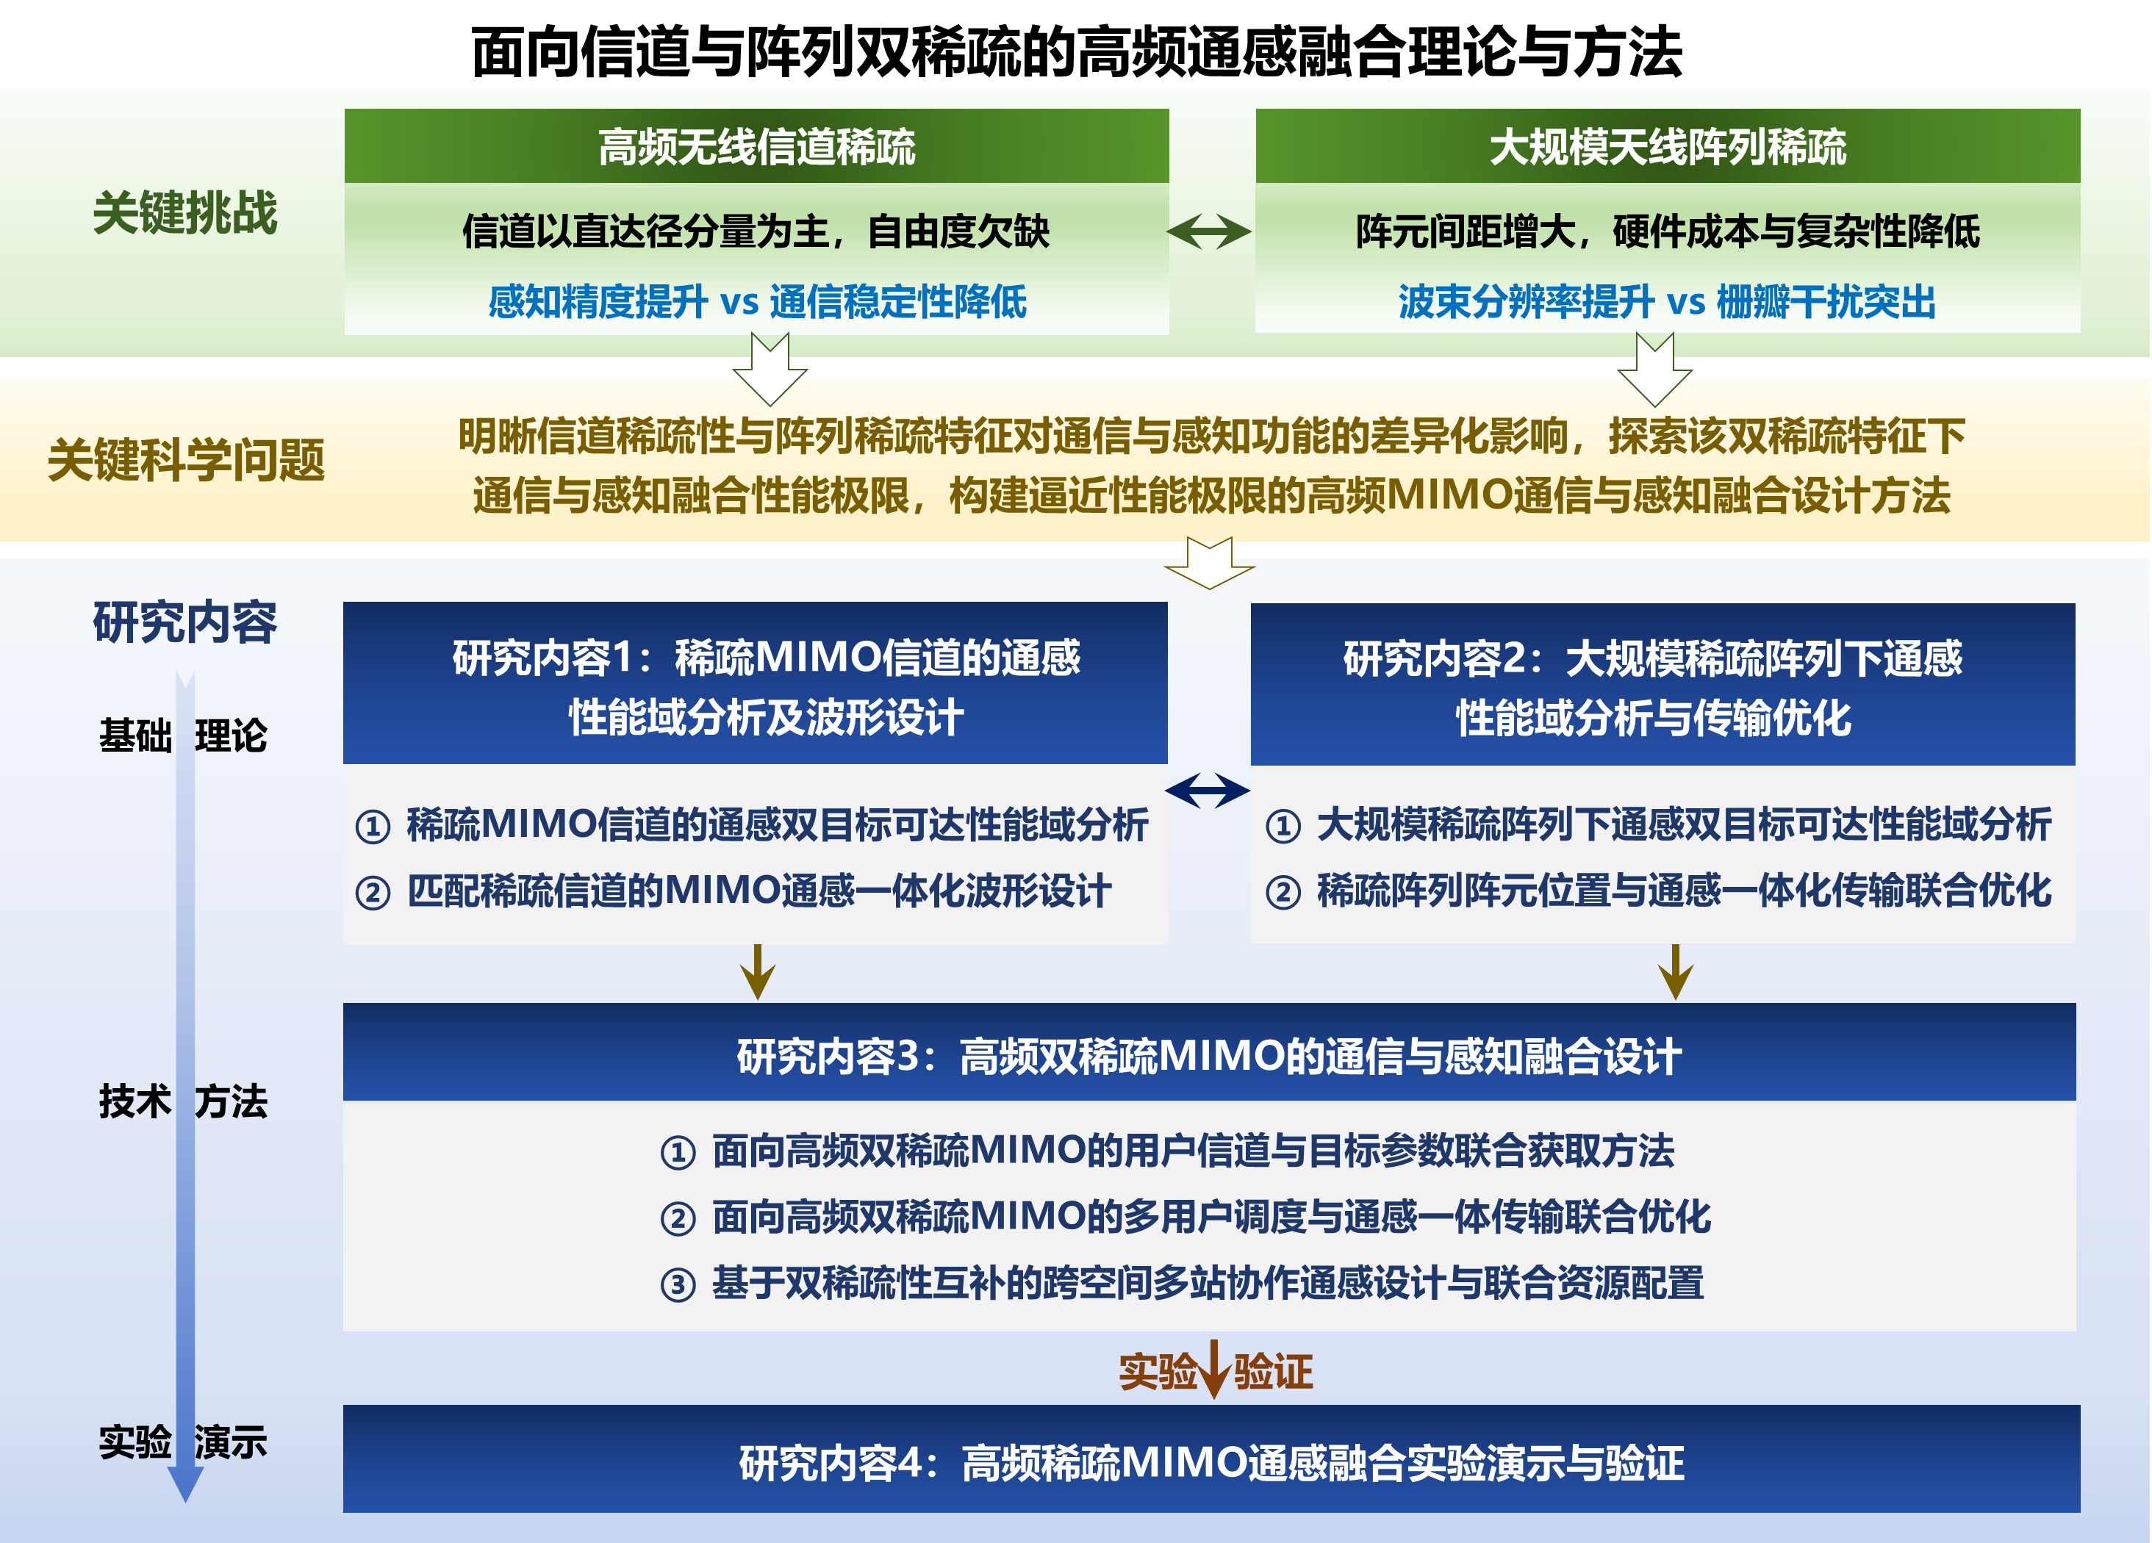

1. 项目研究内容及其逻辑结构关系

**2.2.1 稀疏MIMO信道的通感性能域分析及波形设计**

为满足未来移动网络对高速数据传输与高精度感知的新需求，利用6GHz以上的毫米波等高频段频谱资源已成为重要发展趋势之一。与存在丰富多径散射的中低频段电磁波传播特性不同，由于高频信号在传播过程中受到严重路径损耗等影响，高频MIMO信道通常表现为以直达径分量为主的近似低秩高维矩阵。由此，高频信道的强稀疏性会导致MIMO系统信号传输的自由度显著下降。这种欠自由度特性对通信与感知性能均会产生深刻影响，目前仍缺乏系统性的定量分析。鉴于此，项目将针对高频信道的稀疏特性，开展“通信-感知”性能域的定量分析，并探索与高频MIMO信道稀疏特性相匹配的通感双功能波形设计方法。具体研究内容包括如下两个方面。

1. **稀疏MIMO信道的通感双目标可达性能域分析**

为探明高频通感融合系统的性能极限，需要定量分析信道自由度受限对通信和感知这两个目标的可达性能区域边界的影响。对感知而言，高频信号的直射径传播特征能够有效抑制多径干扰，有助于提高感知分辨率与测量精度。然而，对无线通信而言，高频信号非直射路径严重衰减、多径丰富度大幅降低，导致MIMO信道的空间复用增益不足，系统传输可靠性受损。由此可见，高频MIMO信道的稀疏特性对通信和感知呈现出差异化影响。由于高频信道自由度对通信与感知性能的量化关系尚未得到充分揭示，系统“通信速率-感知误差”双指标能力折衷的可达性能域边界仍不明确。为此，本项目拟利用高频稀疏信道的角度域分解，首先分析信道多径概率分布与信道矩阵二阶统计量的显式关系表征，由此构建高频通感融合系统的信号传输角度域统计模型。然后，基于此模型，推导高频欠自由度信道下的“通信速率-感知误差-信道自由度”多指标参数博弈关系的闭合表达式，从而定量刻画通感可达性能域边界，博弈关系示意见图 3。进一步，项目将上述分析方法推广到多点协作的通感融合场景中，分析MIMO信道稀疏环境下的节点间传输干扰与通信感知互干扰之间的耦合影响关系，定量刻画多用户通信与多目标感知共存的协作通感融合系统可达性能域的边界。

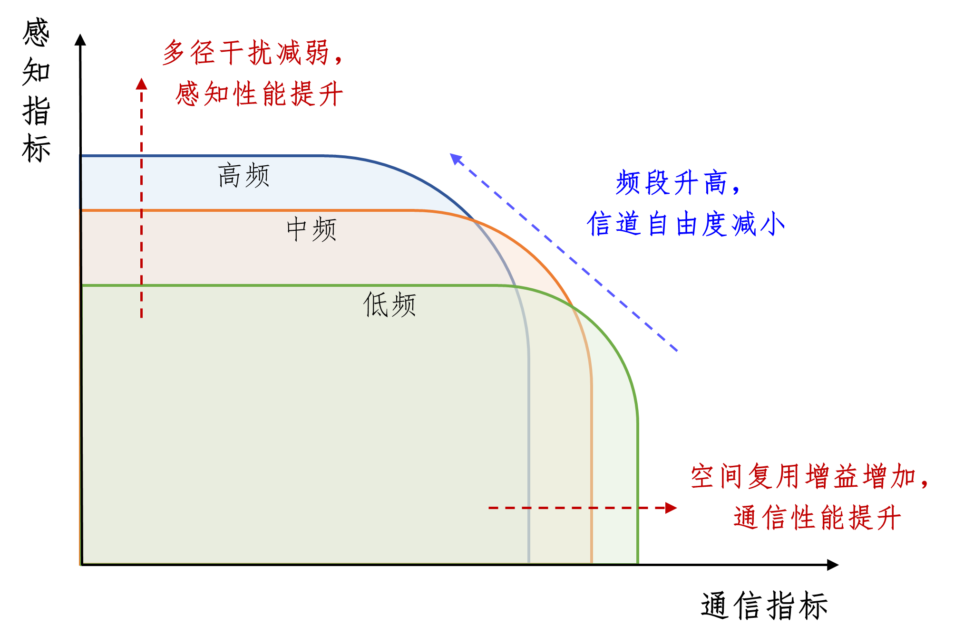

1. 信道自由度对通感双目标性能域的影响关系示意图
2. **匹配****高频稀疏信道的MIMO通感一体化波形设计**

感知需求的引入会与通信需求竞争使用无线信道自由度。在高频信号传播时，信道稀疏性导致MIMO信道的空间自由度严重受限，使得系统中通信需求与感知需求对信道空间自由度的竞争加剧，成为制约通感融合系统整体性能的瓶颈。为此，项目拟突破现有通感系统中窄带一体化波形直接用于宽带系统的典型技术路线：即在优化通感一体化波形时，联合考虑高频段大带宽的频率选择性特征，通过将大带宽MIMO信号的波束斜视（Beam Squint）效应对通信的不利影响，转化为对目标跟踪感知的有益因素，从而缓解自由度受限的挑战，提升MIMO稀疏信道下通感一体化宽带波形的优化性能。具体而言，信号带宽扩大使得大规模MIMO天线不同阵元间产生不可忽视的信号传播时延，导致阵列的空间导引矢量随频率变化，由此MIMO波束会在不同频点上产生变化的指向偏差，形成波束斜视。拟首先分析并推导不同方向上的斜视波束增益的闭合表达式，揭示MIMO规模、载波频率、信号带宽等关键参数对信号自由度的影响机理。然后，基于上述理论关系式，主动利用波束斜视效应，研究基于该效应的目标角度估计与反射系数估计等感知方法，推导波束斜视辅助的通信与感知可达性能域的边界。最后，研究MIMO通感波形设计、频段分配、以及收发波束赋形的联合优化方法，最大限度地降低高频信道稀疏性对通感融合性能的负面影响。

**2.2.2 大规模稀疏阵列通感性能域分析与传输优化**

稀疏阵列通过增大阵元间距，能够有效降低系统复杂性与硬件开销。与传统采用半波长阵元间隔的密集阵列相比，稀疏阵列能实现更大的阵列孔径，从而获得更高的空间自由度与波束分辨率。但阵元间隔的扩大同时会引入较大的栅瓣干扰，参见图 4所示，这会导致基于稀疏阵列的大规模MIMO通信系统性能损失。现有针对稀疏阵列系统性能的分析研究主要集中于其在单一感知定位系统应用中，融入通信需求后，阵列稀疏性对通信感知双功能的影响及其耦合关系尚不清楚。因此，项目将针对大规模阵列的阵元稀疏特性，研究通信感知双目标性能的定量分析与性能边界刻画，并探索适配稀疏MIMO架构的通感一体联合优化方法。具体研究内容包括下面两个方面。

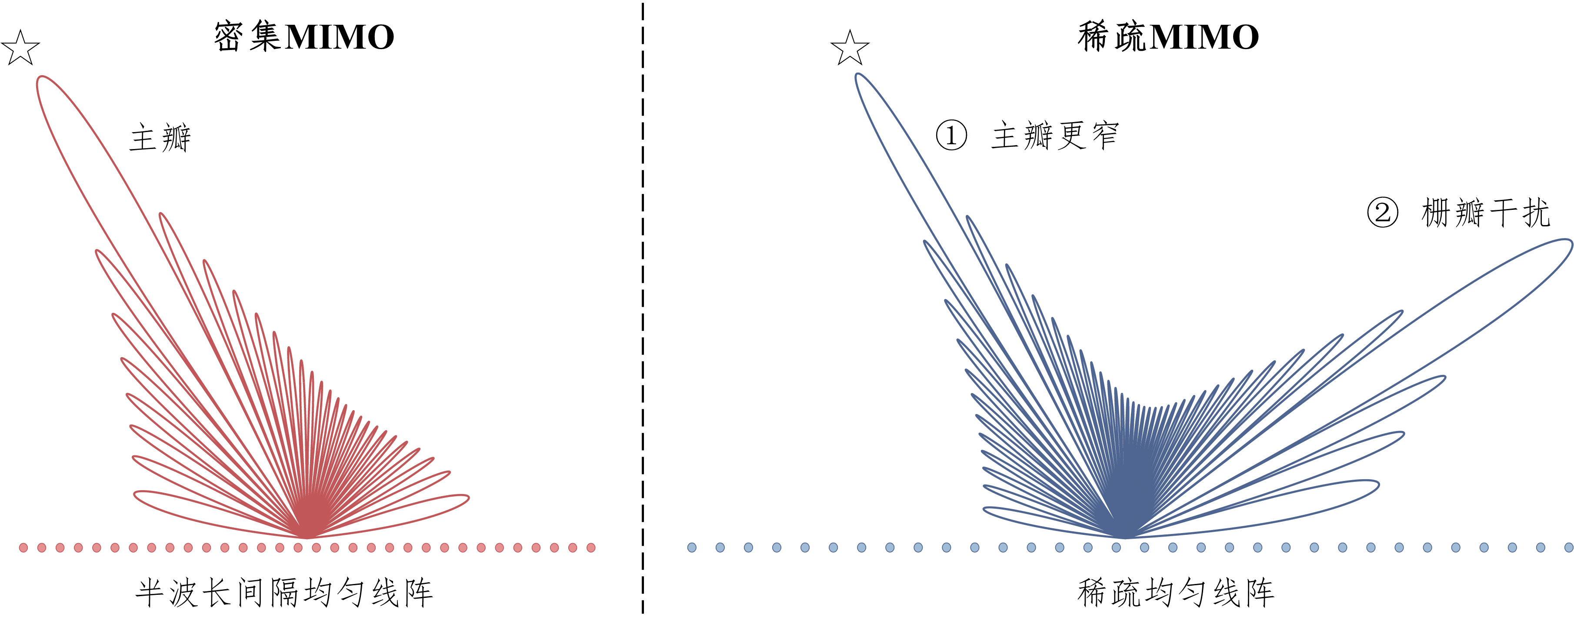

1. 稀疏MIMO与密集MIMO的空间波束对比
2. **大规模稀疏阵列下的通感双目标可达性能域分析**

为充分挖掘大规模稀疏MIMO在通信感知融合应用中的潜力，需构建通感双目标性能域分析框架，并探明其性能极限。一方面，稀疏阵列中阵元的稀疏排布能够增大阵列孔径，从而提升信号自由度、增强波束分辨率，有助于增强通信稳定性与感知精度。另一方面，阵元间距增大会在空间波束中滋生较强的栅瓣，加剧通信用户间干扰，造成感知角度模糊。此外，阵列孔径的增大还会导致高频传输下近场区域的扩展，使得传统的远场分析方法不再适用。由此可见，大规模阵列的稀疏特性对通感融合系统呈现显著且双重的影响。基于此，项目首先聚焦基于均匀稀疏阵列的远场MIMO通感融合模型，定量分析“通信速率-感知误差”双目标性能折衷关系随阵列规模、阵元间距等关键参数的渐近变化规律，进而刻画稀疏MIMO下的通感可达性能域边界。然后，进一步考虑由于大孔径、高频段引入的常见近场效应，分析近场球面波传播模型中新增的距离维度对通感双目标性能博弈关系的影响，探明近场均匀稀疏MIMO的通感可达性能域边界。最后，将上述基于均匀阵列的分析方法推广到包括嵌套阵列、互质阵列等在内的非均匀稀疏阵列架构下，揭示稀疏阵列几何特征与通感性能边界之间的关联规律。

**（2）匹配阵列稀疏性的阵元位置与通感一体传输联合设计**

稀疏MIMO阵列的阵元排布方式直接影响阵列的虚拟孔径扩展能力以及主瓣宽度、栅瓣数量和幅度等波束空间特征。为充分发挥稀疏阵列在通感融合场景中的优势，需要在有限的阵元数量下优化阵列布局，以同时提升感知精度与通信可靠性。另一方面，通信用户和感知目标位置的动态变化特性会导致稀疏阵列的栅瓣干扰问题更加突出，亟需设计与稀疏阵列相匹配的通感一体融合传输方法。为此，本项目拟探索稀疏MIMO阵元位置与通感一体化传输的联合优化设计。具体而言，首先分析栅瓣方向与阵列稀疏结构的之间的显式关系，并借助栅瓣的多方向性，通过优化阵列稀疏结构缓解多目标跟踪自由度受限的问题，从而弱化栅瓣干扰的不利影响。随后，基于优化所得稀疏阵列布局，联合考虑用户与目标的运动特征，设计天线选择、波形和波束赋形设计等多元素联合优化算法，构建匹配阵列稀疏特性的通感融合方法。最后，将上述联合设计方法推广至近场场景，解决近场波束聚焦带来的栅瓣在“角度-距离”二维扩散的干扰问题，实现通信感知性能在近场环境下的协同优化，突破传统远场设计方法的性能局限。

**2.2.3 高频双稀疏MIMO的通信与感知融合设计**

为满足通感融合新兴应用场景对高通信速率与高感知精度的双高需求，采用高频大带宽信号的大规模稀疏阵列架构展现出广阔发展前景。在这类系统中，高频信道的稀疏传播特性与天线阵列的稀疏排布特征共存，导致系统的自由度受限问题更加突出。区别于仅存在单一稀疏性的场景，信道与阵列的双稀疏特性会产生复杂的交互作用。通过合理利用稀疏阵列的栅瓣效应，可以人为增强多径分量，从而适当缓解信道的自由度欠缺问题。同时，信道的稀疏散射特性能抑制栅瓣效应的不利影响，从而降低多用户干扰与感知误差。针对上述双稀疏关联耦合特征，探索其在通感融合场景下的作用机理至关重要。鉴于此，项目将聚焦高频稀疏MIMO通感融合系统，重点研究双稀疏性交织耦合特征下的用户信道与目标参数联合估计方法以及一体化波形设计方法，并进一步通过多站协同实现稀疏性的跨节点互补优化，提升系统性能。具体研究内容包括三个方面。

**（1）面向高频双稀疏MIMO的用户信道与目标参数联合获取方法**

高效、准确的MIMO信道信息与目标参数获取是赋能高容量传输与高精度感知的关键基础。现有通感融合方案多聚焦于信息传输阶段的感知功能嵌入与双功能一体化设计，忽略了通信信道估计与目标参数感知在核心目标上的高度同源性。因此，项目拟将感知功能额外融入通信信道估计与波束训练阶段，通过复用导频、探测波束进行目标参数预估计，实现通信信道和感知目标的关键参数联合获取，相比于现有方案可以提升无线资源利用率。具体而言，受益于高频信道的稀疏特性，波束训练通过分割空间并有序发射探测波束，能高效地获取用户信道的主径角度信息。上述工作模式与传统感知系统中的波束扫描相似，因此可围绕通信用户与感知目标开展联合波束训练。然而，稀疏阵列的强栅瓣会与主瓣混淆，对波束训练产生严重干扰。为此，项目首先分析稀疏阵列下栅瓣的空域分布特征，建立主瓣朝向与不同角度方向上的波束增益的数学表征图谱。随后，利用栅瓣的空间多方向特性，考虑对空间进行区域划分并结合分层波束探测方法以降低波束训练开销，进而研究空间划分与分层稀疏码本的最优设计方法。进一步，结合超高频、大阵列引入的近场传播特性，分析研究“角度-距离”二维域下的用户信道与目标参数联合波束训练及码本设计方法。

1. **面向高频双稀疏MIMO的通信与感知一体化波形设计**

稀疏MIMO架构凭借其对天线阵列孔径的有效扩展以及独特的栅瓣效应，能适度缓解高频信道的自由度欠缺问题。与此同时，高频信道的稀疏散射特性也能适当抑制发射信号在空间不同方向上的栅瓣对接收机造成的干扰。由此可见，高频信道与大规模阵列的稀疏特性交织互补，对系统性能产生复杂的影响。如何针对上述特征，分析研究面向双稀疏性耦合互补是优化通信感知一体化设计的关键基础。为此，项目首先分析稀疏阵列结构对信道自由度的影响和补充机制，量化阵元间距、阵列孔径、拓扑结构等几何特征与信道自由度之间的数学映射关系，进而以保持感知目标方向单径特性、扩充通信用户方向多径丰富度为目标，优化稀疏阵列几何特征与阵元布局设计。随后，基于上述优化结果，联合高频信道稀疏性对栅瓣干扰影响的抑制作用，建立信道稀疏度、阵元排布方式、用户及目标角度域分布对通信感知性能的耦合关系模型，并设计双稀疏MIMO下的用户调度与通感一体化波形联合优化方法。最后，将上述双稀疏MIMO通感融合分析设计方法推广至近场场景。

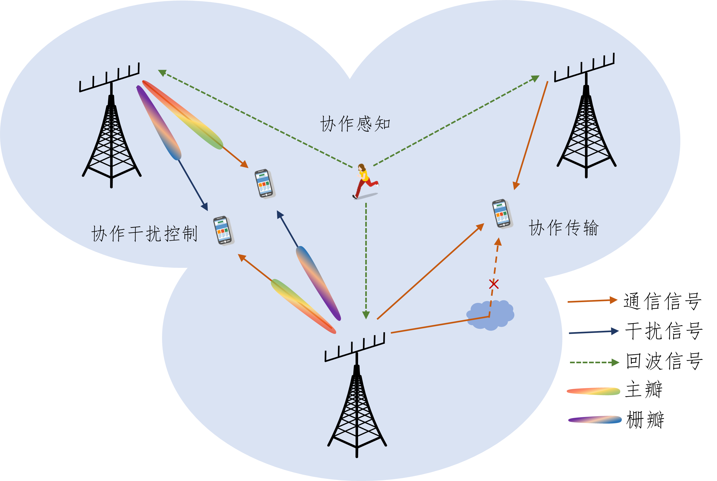

1. 稀疏性互补的多站协作通信感知融合网络
2. **基于双稀疏性互补的多站协作通感设计与联合资源配置**

高频双稀疏MIMO的欠自由度特性制约了单站通感融合系统的性能。为此，项目拟在前面两点研究基础上，构建如图 5所示的分布式协作通感融合架构，通过空间分集扩展覆盖范围、提供多维度感知视角，实现信道稀疏性的空间跨节点互补。同时，依托多站之间的协作覆盖与联合干扰抵消设计，能够有效降低栅瓣干扰的负面影响，弥补阵列稀疏性的固有缺陷。然而，通感双功能在多站协作机制上存在显著差异。通信业务通常需抑制多站间干扰以确保传输可靠性，而感知业务能协同利用多站信号进行联合探测以提升感知精度，二者在干扰管理层面存在本质性矛盾。此外，多站联合优化涉及的高维非凸规划问题与指数级增长的信令开销，也严重制约着系统的工程可实现性。因此，本研究点聚焦于多站通感融合网络，面向双稀疏特征，探索基于空间维度稀疏性互补的多点高效协作机制与优化方法。首先，构建双稀疏特征下多站干扰的空时统计模型，定量分析其对通信频谱效率与感知CRB的非对称影响机制。然后，基于理论结果，研究多站协作区域划分设计方法，创新性构建栅瓣干扰转化机制，将待抑制的栅瓣重构为辅助感知的分布式辐射源，并研究通信干扰的联合对齐抵消方法。最后，基于信道稀疏性的先验信息，研究有限信道反馈下的低复杂度分布式通感优化方法，减少多站间的高昂信令交互开销。

**2.3 拟解决的关键科学问题**

1. **科学问题一：针对高频MIMO信道的强稀疏特性，如何探明通感双目标可达性能域的理论边界，并设计与信道稀疏特性相匹配的通感一体化波形？**

在通感融合系统中，由于通信与感知功能对频谱、空间等有限资源的共享与竞争关系，表征通信感知双任务目标的可达性能域是核心基础问题。然而，高频MIMO信道呈现直达径主导、多径分量锐减的稀疏传播特性，与传统中低频段信道环境存在显著差异，为通感融合性能边界刻画和通感波形设计带来双重挑战。一方面，信道稀疏性在抑制多径干扰、提升感知精度的同时，会严重制约空间复用增益，降低通信可靠性，导致通信与感知性能权衡机理变得格外复杂。另一方面，信道稀疏也会导致MIMO系统信号传输的自由度显著下降，加剧通信与感知需求对空间自由度的竞争，制约通感融合系统整体性能。为此，如何明晰高频MIMO信道的稀疏特性对通信和感知性能呈现的差异化影响，并在有限的空间自由度下，设计高效的通信感知一体化波形是项目拟解决的一个关键科学问题。

1. **科学问题二：针对大规模MIMO阵元排布稀疏的特征，如何探明通感双目标可达性能域的理论边界，并设计通感双功能融合的传输方案？**

与传统采用半波长阵元间隔的密集MIMO相比，稀疏MIMO技术显著降低系统硬件复杂性与开销，但阵元的稀疏排布特性会对通信感知融合系统产生深远影响。具体而言，阵元间距扩大会增大天线阵列孔径，从而提升波束的空间分辨率，有利于增强通信稳定性与感知精度。但与此同时，阵元的稀疏排布导致空间波束产生强栅瓣干扰，且阵列孔径扩展会扩大高频传输下的近场区域范围，导致传统面向远场平面波传播的分析模型失效。稀疏MIMO引入的性能增益与代价并存的特性，使得面向密集阵列通感融合的传统分析和设计方法难以直接适用。为此，如何定量分析大规模MIMO阵元的稀疏特性对通信感知功能的影响，揭示阵列几何特征与通感性能边界之间的关联规律，并设计适配稀疏MIMO架构的通信感知一体化传输方案是突破现有天线架构局限性的一个关键挑战。

1. **科学问题三：针对信道与阵列双稀疏性交织共存的挑战，如何系统性地构建高频双稀疏MIMO下通感融合的传输设计架构？**

面向高频传输的大规模稀疏阵列架构展现出广阔的应用前景，能够在利用高频大带宽资源提升性能的同时降低系统的硬件开销。然而，在高频双稀疏MIMO下，信道的稀疏传播特性与天线阵列的稀疏排布特征共存，导致系统的自由度受限问题更加突出。同时，信道与阵列的双稀疏特性耦合互补，显著增加系统设计的复杂性。例如，稀疏阵列的栅瓣效应可人为增强多径分布以缓解信道自由度不足，而信道稀疏性又能反向抑制栅瓣干扰，形成动态交互机制。针对上述双稀疏特性，尚未有相关研究探索其在通感融合场景下的作用机理，更缺乏系统性的设计。为此，如何构建双稀疏特性下的空-频-时跨域耦合数学模型，并研究面向高频双稀疏MIMO的通信与感知融合理论与设计方法，是推动通感融合技术在未来移动网络工程化应用的一个关键科学问题。

3．**拟采取的研究方案及可行性分析**（包括研究方法、技术路线、实验手段、关键技术等说明）；

根据上面拟定的研究目标和内容，本项目将从欠自由度MIMO信道的通感性能域分析及波形设计、大规模稀疏阵列下通感性能域分析与传输优化以及高频双稀疏MIMO的通信与感知融合设计三个角度展开研究，整体研究方案和技术路线见图6。随后，搭建高频稀疏MIMO通感融合实验平台进行验证与演示。项目研究遵循由理论分析到算法设计，再由算法设计到系统验证的推进过程。具体的研究方案和技术路线，以及项目可行性分析如下。

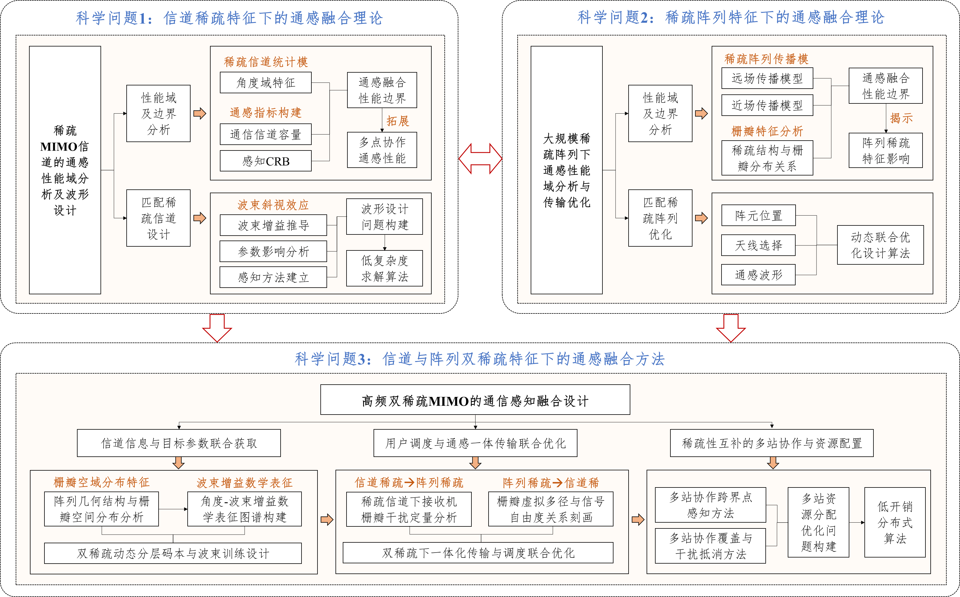

1. 项目整体研究方案和技术路线

**3.1 稀疏MIMO信道的通感性能域分析及波形设计**

本研究点首先分析稀疏MIMO信道的通感双目标可达性能域，然后研究匹配高频信道稀疏特性的MIMO通感一体化波形设计，整体技术路线如图7所示，具体研究步骤如下。

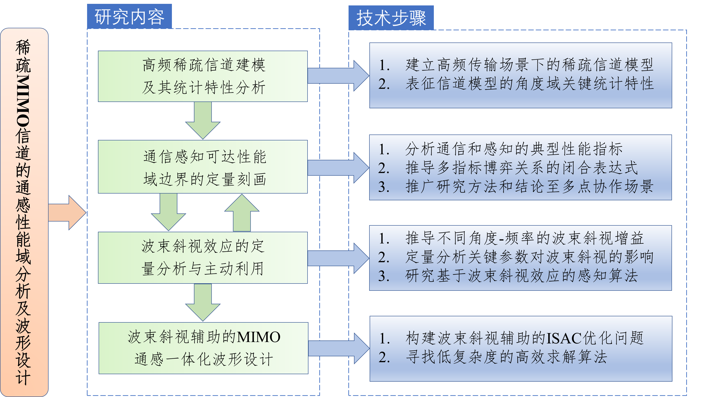

1. 稀疏MIMO信道的通感性能域分析及波形设计研究技术路线

**第一步：高频稀疏信道建模及统计特性分析**

考虑高频段下行MIMO信道场景，构建通用信号模型。具体而言，采用经典的角度域多径传播模型将高频信号 $H$ 表示为：

$$H=\sum_{l=1}^{L}{α_{l}a_{r}\left(θ_{r,l}\right)a_{t}^{\text{T}}\left(θ_{t,l}\right)}$$

其中， $L$ 表示多径数量， $α_{l}$ 表示第 $l$ 条路径上的信道增益， $θ_{t,l}$ 和 $θ_{r,l}$ 分别表示第 $l$ 条路径上的信号离开角和到达角， $a_{t}\left(⋅\right)$ 和 $a_{r}\left(⋅\right)$ 分别表示发送和接收天线阵列导引矢量。若考虑发送天线按均匀线性排列，则其阵列导引矢量可表示为：

$$a\left(θ\right)={\left[1,e^{j\frac{2π}{λ}d sin（θ）},…,e^{j\left(N_{t}-1\right)\frac{2π}{λ}d sin（θ）}\right]}^{T}$$

上式中， $N_{t}$ 和 $N_{r}$ 分别表示发送和接收天线数量， $λ$ 表示信号波长， $d$ 表示天线间隔，通常设置 $d≥λ/2$。与中低频段信号相比，高频信号在传输过程中受到更严重的路径损耗，使得直射路径的功率远大于非直射路径并且有效散射路径数量较少，即 $α_{1}≫α_{l},∀l>1$，且总路径 $L$ 取值较小。这一信道特性对通信与感知系统的性能产生了显著影响。从通信的角度来看，高频信号主要依赖于主径传输。然而，当该路径经历深度衰落时，导致信号接收质量下降，制约通信性能。相比之下，在感知任务中，高频信道的稀疏特性及主路径的高能量特征反而带来了潜在优势。一方面，较少的多径数量有助于降低目标检测过程中的杂波干扰，从而提高检测精度；另一方面，主路径的高能量增强了目标反射信号的强度，有助于降低估计误差。因此，高频信道的稀疏特性对通信与感知系统产生差异化影响，并且该影响与信道的多径数量及各路径的角度域信道特性密切相关。基于上述分析，本研究点后续将依托随机过程、概率论等数学工具，并结合已有的高频信道测量结果，探索信道多径数量的概率分布及信道矩阵的二阶统计特性，构建高频信道角度域关键统计特征的显式关系，为后续系统性能分析奠定理论基础。

**第二步：通信感知性能域边界刻画**

根据上述高频稀疏信道模型，可以分别推导通信和感知的关键性能指标。一方面，发送信号经过自由空间传播后到达接收端，第 $k$ 个通信用户接收到的信号可以表示为：

$${{\{y}_{k}^{\text{c}om}\}}^{T}=h_{k}^{\text{H}}f_{k}s_{k}^{T}+\sum_{i=1,i≠k}^{K}{h_{k}^{\text{H}}f_{i}s_{i}^{T}}+n_{k}^{T}$$

其中， $n_{k}$ 表示加性高斯白噪声， $h_{k}$ 表示基站到第 $k$ 个用户的信道， $K$ 表示用户数量， $s_{k}$ 表示发送给第 $k$ 个通信用户的数据符号向量， ${\text{f}}_{k}$ 表示对应的 $N_{t}×1$ 维波束赋形向量。波束赋形可在全数字架构下实现，也可在结合移相器网络的混合架构下实现。从方便性能分析的角度出发，本研究点选取最大比传输向量作为波束赋形向量。另一方面，发送信号经过自由空间传播到达感知目标后发生反射产生回波信号，回波信号返回基站被接收天线接收，接收到的回波信号可以表示为：

$$Y^{\text{s}\text{en}}=\sum_{l=1}^{L}{\sum_{i=1}^{M}{G_{l,i}}\text{FS}}+Z$$

其中， $G_{l,i}=β_{i}a_{r}\left(ϕ_{r,l,i}\right)a_{t}^{\text{T}}\left(ϕ_{t,l,i}\right)$ 表示发送天线和接收天线之间第 $l$ 条路径上关于第 $i$ 个散射体的目标响应矩阵， $L$ 表示路径数量， $M$ 表示散射体数量， $\text{F}=\left[{\text{f}}_{\text{1}},{\text{f}}_{\text{2}},⋯,{\text{f}}_{K}\right]$ 表示数字波束赋形矩阵， $\text{S}\text{=}{\left[{\text{s}}_{\text{1}},{\text{s}}_{\text{2}},⋯,{\text{s}}_{K}\right]}^{T}$ 表示 $K×T$ 维发送数据， $T$ 表示感知时间周期数， $β_{i}$ 表示经过第 $i$ 个散射体的反射系数， $ϕ_{r,l,i}$ 和 $ϕ_{t,l,i}$ 分别表示第 $l$ 条路径上经过第 $i$ 个散射体的反射路径的信号到达角和离开角， $Z$ 表示 $N_{r}×T$ 高斯白噪声。

在通信系统中，常见的性能指标包括系统容量、SINR、误码率以及系统中断概率等。而在感知任务中，常用性能指标包括MSE、目标检测概率、SCNR以及CRB等。在实际通感融合系统中，系统需求具有动态变化特性，因此适用的性能指标也需根据具体应用场景进行调整。对于通信而言，系统容量、误码率等经典通信性能指标均与用户SINR成正相关，较高的SINR能够提升数据传输速率并降低误码率，从而提高通信系统的整体性能；对于感知而言，目标检测概率、CRB等经典的感知性能指标均与回波信号的SCNR密切有关，较高的SCNR不仅有助于提高目标检测的准确性，还能够降低参数估计误差。鉴于此，本研究点选择通信SINR和感知SCNR作为核心性能指标，重点分析高频传输场景下“通信-感知-信道自由度”三者之间的相互作用及权衡关系。

具体而言，本研究点在把握高频稀疏信道的角度域统计特征基础上，结合随机矩阵理论、概率论、最优化方法及统计信号处理等数学工具，系统开展通信与感知性能的定量分析。首先，推导通信SINR与感知SCNR关于信道自由度的闭合表达式或紧致性能界，以揭示高频信道稀疏特性对通信与感知性能的影响机理。随后，在此基础上，进一步构建“通信速率-感知误差-信道自由度”之间的多指标参数博弈关系的闭合表达式，以实现通感可达性能域边界的定量刻画。最后，本研究点将上述分析方法和理论结果推广至多点协作场景。基于分布式优化理论，解耦节点间的传输干扰以及通信与感知之间的互扰，并将多点协作场景下的通感可达性能域边界分析问题转化为多个单点场景下的通感性能域分析子问题。进而，利用单点场景下的相关理论成果，实现对多用户通信与多目标感知共存场景下通感可达性能域边界的精准表征。

**第三步：匹配信道稀疏性的通感一体波形设计**

在分析高频欠自由度场景下的通感可达性能域边界后，本研究点将进一步探索匹配高频稀疏信道特性的MIMO波形设计。总体而言，旨在充分利用大带宽特性以对抗高频信道的稀疏性。特别地，重点研究大带宽所引入的波束斜视效应，以缓解系统自由度受限所带来的挑战。在此基础上，提出基于波束斜视辅助的MIMO通感一体波形设计算法，最大程度降低高频信道稀疏性对系统的负面影响。

具体而言，在大带宽MIMO系统中，由于信号周期较短，信号到达不同天线的时间差不可忽略，从而导致阵列导引矢量不再是频率无关的，而是表现出显著的频率选择性。此时的天线阵列导引矢量可表示为：

$$a\left(θ,f\right)={\left[1,e^{j\frac{2π}{λ}d\sin{（θ）\left(1+\frac{f}{f_{c}}\right)}},…,e^{j\left(N_{t}-1\right)\frac{2π}{λ}d sin{（θ）\left(1+\frac{f}{f_{c}}\right)}}\right]}^{T}$$

其中， $f_{c}$ 表示载波中心频率。可见，此时的阵列导引矢量不仅是一个关于角度 $θ$ 的函数，同时还与频率 $f$ 相关。因此，在大带宽MIMO系统中，同一时刻仅有一个特定子载波能够精确对准目标或用户的期望方向，而其余子载波则存在一定的方向偏差，这一现象被称为波束斜视效应。对于通信而言，波束斜视效应可能带来性能损失，因为无法在所有子载波上同时实现最大化的阵列增益，从而影响信号合成增益和系统的传输效率。然而，对于感知任务而言，该效应可能带来潜在优势。由于不同子载波的波束指向不同方向，系统可利用这一特性对各子载波的方向进行优化控制，以实现多目标的同时感知，从而在增强感知性能的同时降低系统资源开销。

基于上述分析，本研究点将首先推导不同子载波在各个方向上的波束斜视增益的闭合表达式，并基于该表达式针对载波频率、MIMO系统规模、信号带宽等关键系统参数对波束斜视效应的影响进行定量分析，为后续基于波束斜视效应的多目标感知和波形设计提供理论支持。接下来，本研究点将基于上述分析结果，避免依赖额外的频率选择性器件，而是通过调整系统关键参数实现对子载波波束斜视方向的精确控制。进一步地，利用这些空间分散的斜视波束，设计相应的感知算法，以实现对不同方向目标的同步高精度感知。最后，研究点将对基于波束斜视效应的感知算法进行性能分析，定量评估波束斜视效应对感知任务所带来的潜在增益。

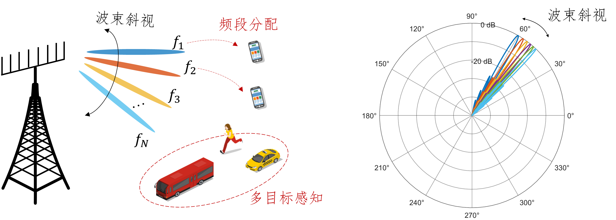

1. 波束斜视效应辅助的通信感知融合设计

在分析波束斜视效应并利用该效应设计感知算法之后，本研究点将进一步发展波束斜视辅助的MIMO通感一体化传输波形设计，如图8所示。首先，构建混合传输架构下的优化问题模型。该模型将通信容量与基于波束斜视效应的感知算法目标定位的CRB作为优化目标，优化变量包括波束赋形（预编码）矩阵、移相器角度以及频段分配矩阵，其中预编码矩阵由模拟预编码矩阵和数字预编码矩阵两部分组成。在混合架构下，由于系统自由度受射频链路数量的限制，可能导致费舍尔信息矩阵不可逆，进而无法计算目标定位的CRB闭合表达式，从而影响波形优化设计。为解决上述问题，研究点采用贝叶斯CRB作为优化目标。贝叶斯准则下的费舍尔信息矩阵包含观测信息与先验统计信息两部分。根据中心极限定理，研究点假设目标参数的先验信息遵循独立同分布的圆对称复高斯随机分布。在此假设下，包含先验统计信息的费舍尔信息矩阵是满秩的，从而保证贝叶斯准则下的费舍尔信息矩阵可逆，进而可推导出感知CRB的闭合表达式。

最后，研究点将基于上述获得的贝叶斯CRB性能指标构建优化问题，以预编码矩阵、移相器角度和频段分配矩阵作为优化变量，在满足通信速率要求和功率限制的前提下提升系统感知精度。鉴于贝叶斯CRB的复杂非线性形式以及模拟预编码矩阵需要满足恒模约束，所构建的优化问题呈现高度非凸性，直接求解困难。因此，本研究点将结合矩阵理论、流形优化与非线性优化等方法，以较低复杂度寻求该问题的高质量解。

**3.2 大规模稀疏阵列下通感性能域分析与传输优化**

大规模稀疏阵列通感性能域分析与传输优化整体研究方案如图9所示。具体而言，项目将首先从理论研究出发，分析稀疏阵列几何参数对通信感知性能权衡关系的影响机制，推导远场和近场场景中不同稀疏阵列架构下通信与感知的双目标可达性能域。然后，基于性能分析提供的理论依据，探索ISAC系统中稀疏MIMO阵元位置与通感传输的联合设计方法。下面将以基础的线性稀疏阵列为例对研究方案进行阐述，但是在后续具体研究过程中将进一步考虑稀疏平面阵列或环形阵列等其他天线架构。

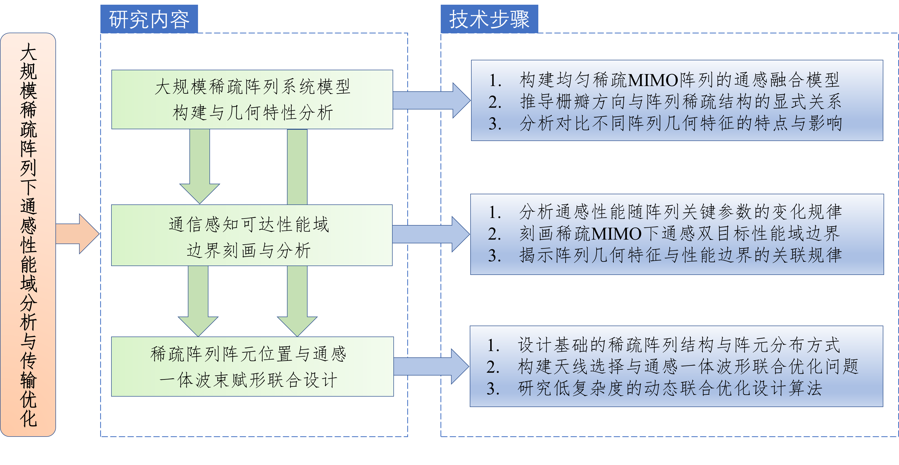

1. 大规模稀疏阵列下通感性能域分析与传输优化整体研究技术路线

**第一步：大规模稀疏MIMO的ISAC模型构建**

考虑一个下行MIMO-ISAC系统，基站的发射和接收阵列均采用大规模均匀稀疏线阵，发射和接收天线数分别为 $N_{t}$ 和 $N_{r}$。基站发射和接收阵列天线间隔分别表示为 $d_{t}=η_{t}λ/2$ 和 $d_{r}=η_{r}λ/2$，其中 $λ$ 为信号波长， $η_{t}$ 和 $η_{r}$ 分别表示阵列的稀疏度，满足 $η_{t}>1$ 和 $η_{r}>1$。假设 $K$ 个单天线用户位于基站远场范围，基站在为用户提供通信服务的同时作为单基地雷达对一个感知目标进行探测，发射信号可以表示为：

$$x=W^{com}s^{com}+W^{s\text{en}}s^{s\text{en}}$$

其中， $s^{com}={\left[s_{1},…,s_{K}\right]}^{T}$ 包含基站发送给 $K$ 个用户的通信符号， $s^{s\text{en}}$ 为感知专用符号， $W^{com}$ 为通信波束赋形矩阵， $W^{s\text{en}}$ 为感知波束赋形矩阵。其中，发射端通过引入感知专用符号，可以有效增加发射信号的空间自由度，从而提升感知性能。

基站发射信号经过通信信道到达用户接收机，用户 $k$ 接收信号可以表示为： $y_{k}=h_{k}^{H}x+n_{k}$，其中， $h_{k}$ 为基站到用户 $k$ 的下行信道向量， $n_{k}$ 为加性白高斯噪声。考虑多径信道模型，可以将 $h_{k}$ 表示为 $h_{k}=\sum_{l=1}^{L}{ }α_{l}a_{t}\left(θ_{l}\right)$，其中 $L$ 为散射路径的数量， $α_{l}$ 为散射路径 $l$ 的复增益， $a_{t}\left(θ\right)$ 为发射阵列导引矢量， $θ_{l}$ 表示散射路径 $l$ 相对于发射天线阵列的离开角。基站接收感知目标反射的回波信号，可以表示为： $y=Gx+n$，其中， $G$ 为感知目标响应矩阵， $n$ 表示加性白高斯噪声。若假设带探测目标为点目标，则 $G$ 可以进一步表示为 $G=βa_{r}\left(ϕ\right)a_{t}^{T}\left(ϕ\right)$，其中 $β$ 为感知目标反射系数， $a_{r}\left(ϕ\right)$ 为接收阵列导向矢量， $ϕ$ 为感知目标相较于基站的角度。对于配备大规模稀疏阵列的ISAC系统，基站发射和接收阵列天线阵元的稀疏排布将导致阵列导引适量相较于传统半波长阵列发生变化， $a_{t}\left(θ\right)$ 和 $a_{r}\left(θ\right)$ 具体可以表示为：

$$a_{t}\left(θ\right)={\left[1, e^{jπη_{t}\sin{（θ）}},…,e^{j\left(N_{t}-1\right)πη_{t}\sin{（θ）}}\right]}^{T}$$

$$a_{r}\left(θ\right)={\left[1, e^{jπη_{r}\sin{（θ）}},…,e^{j\left(N_{r}-1\right)πη_{r}\sin{（θ）}}\right]}^{T}.$$

**第二步：均匀稀疏线阵下通感可达性能域边界刻画**

现有稀疏阵列研究多聚焦于单一通信或感知的性能指标独立评估，尚未探索通感融合性能边界随系统参数的变化规律。具体而言，对于通信系统，目前工作多基于迫零（ZF）、最小均方误差（MMSE）等经典波束赋形方案推导通信SINR、可达速率等性能指标的闭合表达式，然后对这些性能指标关于稀疏阵列参数的变化规律进行分析。对于感知系统，现有研究多关注阵列的角度估计性能，在某些渐近假设下分析稀疏阵列到达方向估计的CRB的变化行为。观察现有研究中对稀疏阵列性能的分析过程可以发现，系统发射波形的设计将直接决定通信与感知性能指标的数学表达式，并进一步影响这些指标的渐近分析结果。因此，在对大规模稀疏MIMO-ISAC系统进行性能分析时，确定合理的波束赋形方案至关重要。与仅需要满足单一功能需求的场景不同，ISAC波形需同时支撑通信与感知功能，在进行发射波束赋形时涉及通信与感知功能之间的功率资源分配问题。不同功率分配比例下通信与感知性能的最优值确定了ISAC系统的通感可达性能域边界。因此，为了对大规模稀疏MIMO-ISAC系统的通信感知双目标性能边界进行刻画，需要首先构建基于不同发射功率分配比例的ISAC波束赋形方案集合。这一过程可以通过构建并求解一系列ISAC波束赋形优化问题实现，此外，为了方便后续对通感性能界进行渐近分析，也可以考虑从现有经典通信和感知波束赋形方案出发构造通感融合波束赋形矩阵，使其与发射功率分配参数之间有显式关系。

在确定ISAC波束赋形方案后，应选择通信和感知性能指标，推导其关于阵列稀疏度 $η_{t}$ 和 $η_{r}$、天线数量 $N_{t}$ 和 $N_{r}$、发射功率分配参数 $α$ 等关键参数的闭式表达式。以通信和速率和感知CRB为例展开论述。将通信和速率记为 $Rate(α,η_{t},N_{t})$，将感知CRB记为 $CRB(α,η_{t},η_{r},N_{t},N_{r})$。保持其他参数不变，遍历参数 $α$，点 $\left(Rate,CRB\right)$ 在二维平面的运动轨迹即为此系统设置下的通信感知双目标性能边界。为了研究稀疏阵列参数的影响，需要分析当 $N_{t}$ 和 $N_{r}$ 趋于无穷大时通感融合性能边界关于各参数的渐近行为，讨论远场场景下大规模均匀稀疏线阵对ISAC系统通信感知性能权衡关系的影响，并与传统半波长密集阵列进行对比。最后，通过数值仿真验证上述分析结论。

**第三步：近场与非均匀稀疏阵列场景的推广扩展**

近场ISAC推广：当用户和感知目标位于基站附近时，传统远场平面波信号传播模型将不再适用，需要考虑近场球面波模型。此时，阵列导引矢量将不仅与角度有关，还与距离有关。具体而言，近场场景下稀疏阵列的发射和接收导引矢量 $a_{t}\left(θ,r\right)$ 和 $a_{r}\left(θ,r\right)$ 可以分别表示为：

$$a_{t}\left(θ,r\right)={\left[e^{-j\frac{2π}{λ}（r^{-\frac{N_{t}-1}{2}}-r）},⋯,e^{-j\frac{2π}{λ}\left(r^{\frac{N_{t}-1}{2}}-r\right)}\right]}^{T}$$

$$a_{r}\left(θ,r\right)={\left[e^{-j\frac{2π}{λ}（r^{-\frac{N_{r}-1}{2}}-r）},⋯,e^{-j\frac{2π}{λ}\left(r^{\frac{N_{r}-1}{2}}-r\right)}\right]}^{T}$$

其中， $θ$ 表示散射体或感知目标相对于天线阵列中心的方位角， $r$ 表示散射体或感知目标与天线阵列中心的距离， $λ$ 为载波波长， $r^{n}=\sqrt{r^{2}+n^{2}d^{2}-2rnd\sin{（θ）}}≈r-nd\sin{（θ）}+\frac{n^{2}d^{2}\cos^{2}（θ）}{2r}$ 表示第 $n$ 根发射天线到散射体或感知目标的距离， $d$ 为天线单元间隔。为了充分利用近场场景中距离维度引入的自由度，需要重新设计近场下ISAC波束赋形矩阵，基于近场ISAC波束赋形方案推导所需通信和感知性能指标的数学表达式，重新刻画该场景下通感可达性能域边界，并参照远场下性能研究方法对近场下各种系统参数对性能边界的影响进行分析。

非均匀稀疏阵列扩展：常见的非均匀稀疏阵列包括嵌套阵列（Nested Array）、互质阵列（Co-prime Array）、模块化阵列（Modular Array）等，其中嵌套阵列由两个具有不同天线间隔的均匀阵列拼接而成，互质阵列由两个重叠且具有不同天线间隔的均匀阵列组成，模块化阵列包含一系列均等间距的阵列模块，每个阵列模块为半波长间距的均匀阵列。由于各种非均匀稀疏阵列中阵元分布有显著差异，需要分别提炼阵列几何参数并推导相应的阵列导引矢量表达式。随后参照均匀稀疏阵列下通感可达性能界分析方法对非均匀稀疏阵列架构进行分析。

**第四步：联合设计稀疏阵列阵元位置与通感一体波束赋形方法**

天线选择是一种受到广泛关注的稀疏阵列构建方案，通常从半波长间隔的均匀阵列中选择一系列天线子集进行激活，具有可以依据通感需求灵活调整阵列布局的优点，有利于实时改变阵列波束模式以减轻栅瓣对通信感知的干扰。虽然只激活部分天线一定程度上降低了功率开销，但是由于其硬件架构仍沿用传统密集阵列设计，未能降低射频前端硬件复杂度及制造成本，当阵列规模较大时仍与传统系统面临相似的工程部署困难。为了设计一种成本合理且能够适应通信用户和感知目标位置变化的稀疏阵列和ISAC系统传输方法，本研究拟先设计具有一定稀疏性的基本天线阵元分布，在获得固定的阵列硬件架构后，基于具体的通信感知需求对天线选择性激活，并联合通感波束赋形进行优化。

基础天线阵元的设计需适应多样化的通信感知场景需求，因此其空间波束模式应具备高度的多样性与普适性。构建一种数学指标以量化基础阵元位置对通信感知性能的影响，是这一设计阶段的关键任务。具体而言，可从稀疏阵列的波束特征出发，考虑以下两个维度：一是阵列可实现的最窄主瓣宽度，二是对于任意两个角度，是否存在一个阵列子集能够使这两个方向的用户或目标避免受到彼此栅瓣的干扰。设基础天线阵元的位置集合为 $A$， $A$ 为一个半波长间隔阵列阵元位置集合 $B$ 的子集。定义衡量 $A$ 性能优劣的指标为函数 $f\left(∙\right)$，并假设 $f\left(∙\right)$ 的数值与 $A$ 的性能呈正相关。基于此，基础天线阵元位置的优化问题可形式化表示为：

$$\begin{aligned}\underset{A}{maximize}{ f\left(A\right)} \# \\ subject to A⊆B \\ \left|A\right|=N\end{aligned}$$

其中， $N$ 表示 $A$ 中备选天线阵元的数目。通过构建并求解上述优化问题，可以得到适用通感融合需求的基础天线布局形式。

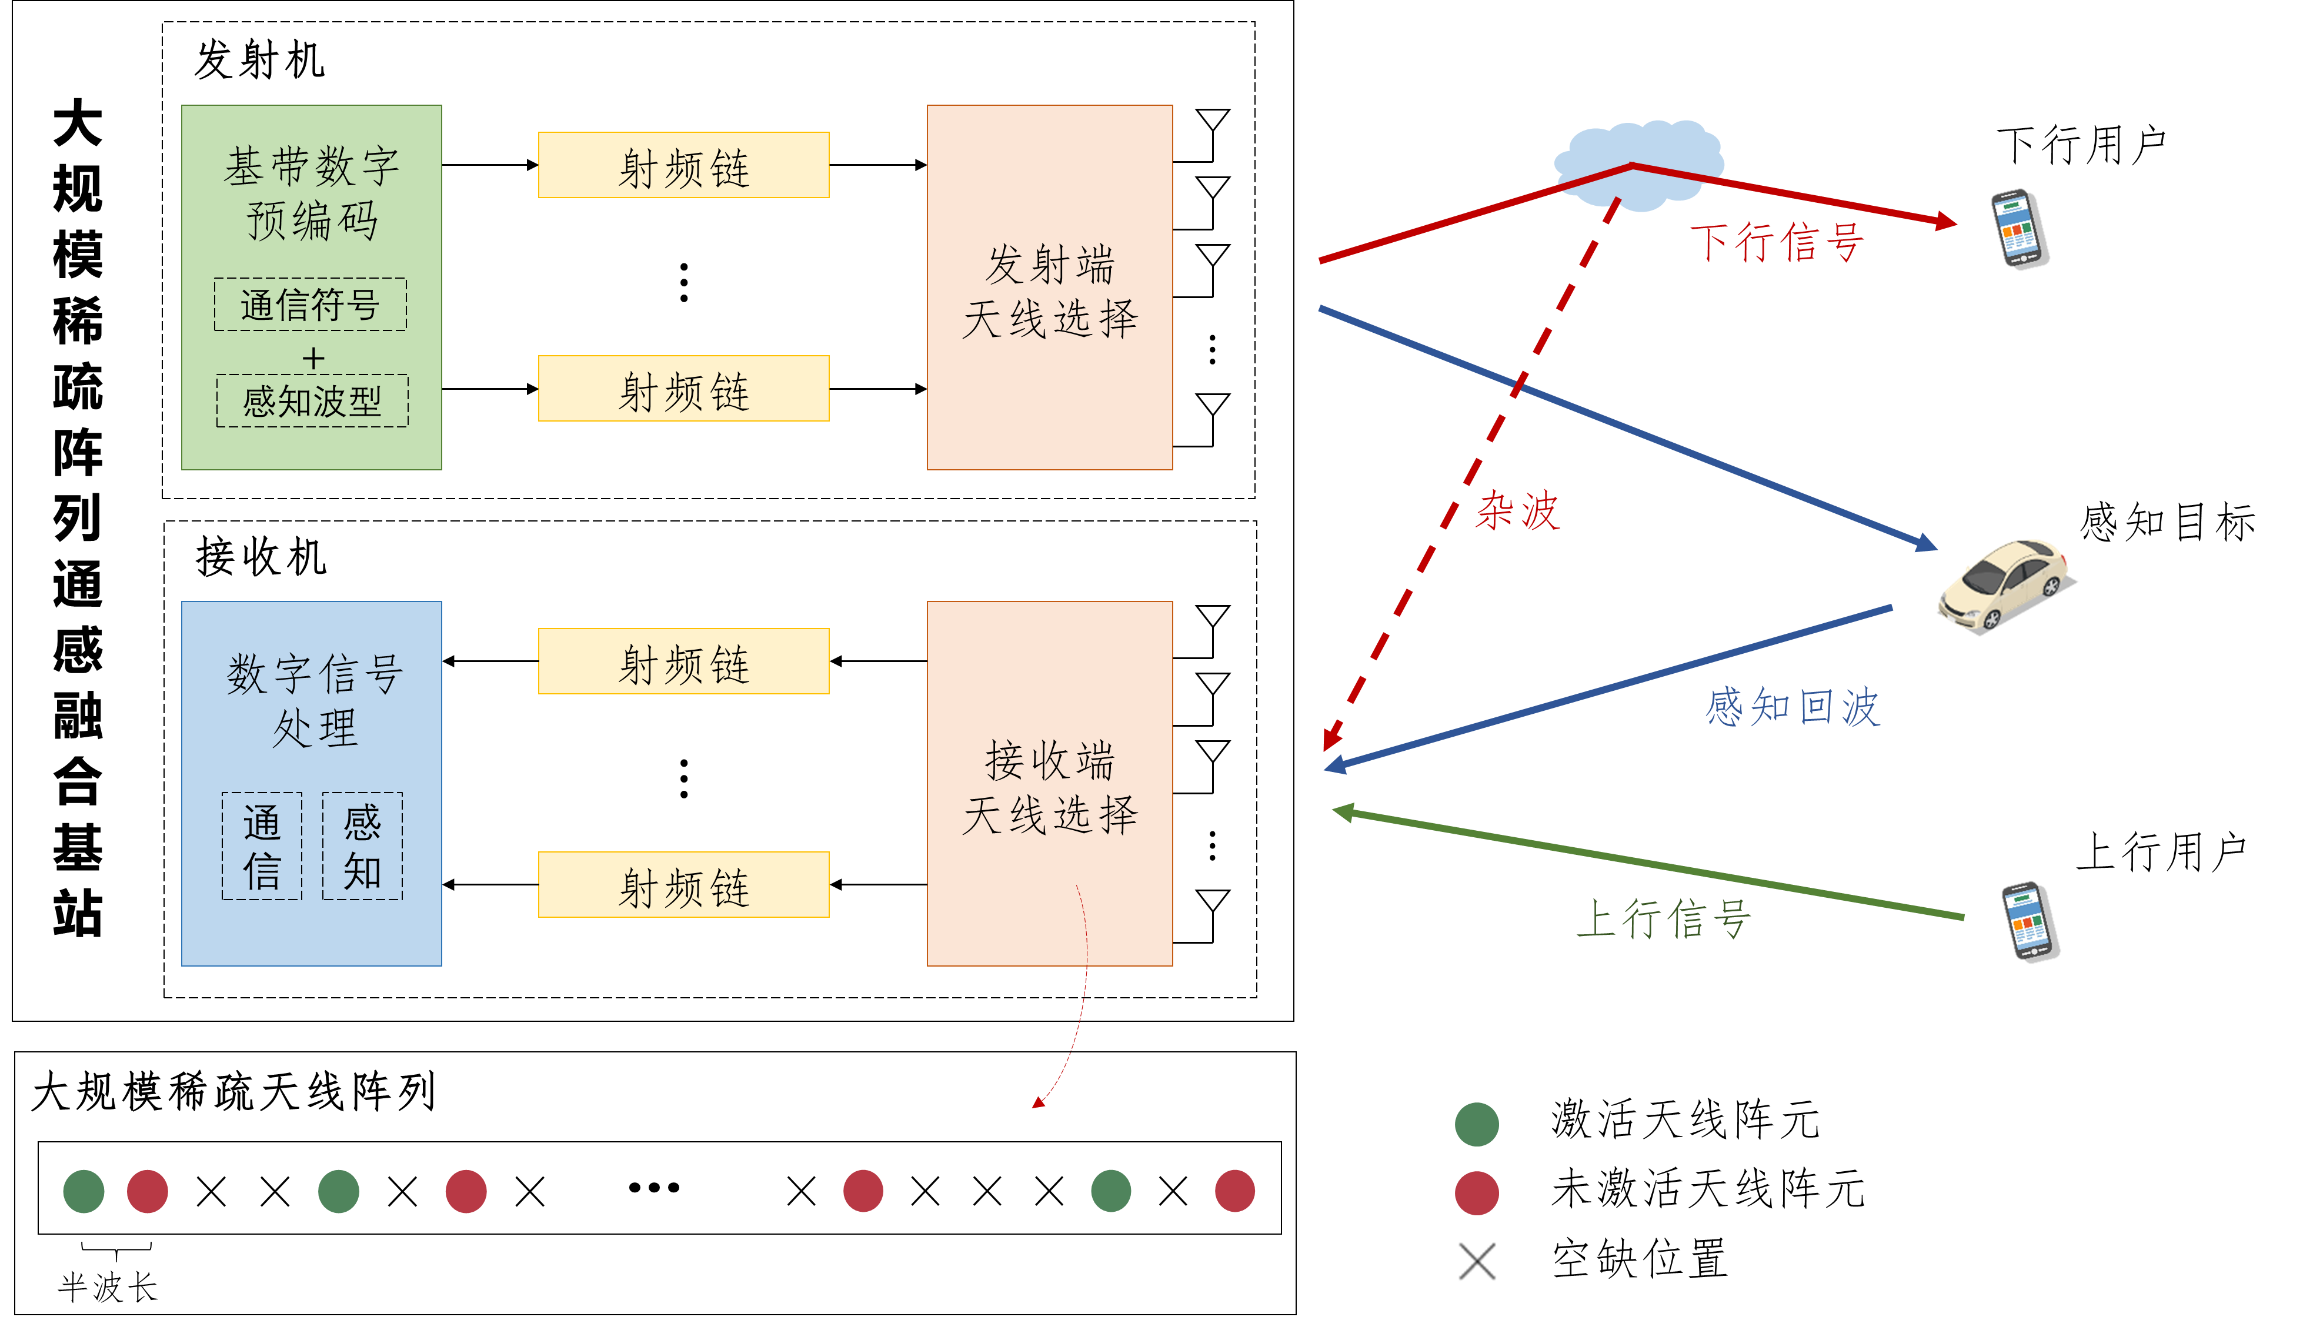

1. 大规模稀疏阵列下的通感融合系统示意图

如图10所示，在基础的稀疏阵列硬件架构固定后，针对动态变化的通信信道与感知目标位置，需要实时调整激活的天线阵元子集与ISAC波束赋形矩阵。在优化过程中，可以通过对波束赋形矩阵施加约束来控制激活天线的数量。令 $v=diag\left(W^{com}{\left(W^{com}\right)}^{H}+W^{s\text{en}}{\left(W^{s\text{en}}\right)}^{H}\right)$，则 $v$ 的第 $i$ 个元素为0意味着 $W^{com}$ 和 $W^{s\text{en}}$ 的第 $i$ 行为零向量，即天线阵列中第 $i$ 个阵元未被激活。设 $u$ 为基站接收天线选择向量，其元素仅能取0或1。 $u$ 的第 $i$ 个元素为1表示第 $i$ 个接收天线被激活，为0则表示未被激活。基于此，构建激活天线阵元位置与ISAC发射波束赋形联合优化问题：

$$\begin{aligned}\underset{ W^{com}, W^{s\text{en}},u}{maximize}{ g^{s\text{en}}\left(W^{com}, W^{s\text{en}},A,G,u\right)} \# \\ subject to C_{1}:g_{k}^{com}\left(W^{com}, W^{s},A,H\right)≥γ_{k}, k=1,…,K \\ C_{2}:v=diag\left(W^{com}{\left(W^{com}\right)}^{H}+W^{s\text{en}}{\left(W^{s\text{en}}\right)}^{H}\right) \\ C_{3}:{\left\|v\right\|}_{0}=M_{t} \\ C_{4}:u_{i}∈\left\{0,1\right\}, i=1, …,N_{r} \\ C_{5}:1_{N_{r}}^{T}u=M_{r} \\ C_{6}:Tr\left(W^{com}{\left(W^{com}\right)}^{H}+W^{s\text{en}}{\left(W^{s\text{en}}\right)}^{H}\right)≤P \end{aligned}$$

其中， $g^{s\text{en}}\left(∙\right)$ 表示感知性能指标， $g_{k}^{com}\left(∙\right)$ 用以衡量用户 $k$ 的通信性能， $γ_{k}$ 为用户 $k$ 的性能指标阈值， $M_{t}$ 为激活的发射天线数量， $M_{r}$ 为激活的接收天线数量， $P$ 为最大发射功率。约束 $C_{1}$ 限制了系统的通信性能指标必须大于某个最小值，约束 $C_{2}$ 和 $C_{3}$ 表示激活发射天线数量为 $M_{t}$，约束 $C_{4}$ 和 $C_{5}$ 表示激活接收天线数量为 $M_{r}$，约束 $C_{6}$ 为发射功率约束。ISAC波束赋形优化中常用的感知性能指标有波束图相似性、CRB、感知SINR等，常用的通信性能指标有通信速率、通信SINR等，上文中以最大化 $g^{s\text{en}}\left(∙\right)$ 为例构建了泛化优化问题，实际研究过程中需要根据具体需求对 $g^{s\text{en}}\left(∙\right)$ 和 $g_{k}^{com}\left(∙\right)$ 进行建模并实际分析。由于 $l_{0}$ 范数等约束的存在，上述优化问题是非凸的。本研究将结合矩阵理论、序贯凸近似等优化方法，分别在远场和近场场景下研究该非凸问题的求解方法。

**3.3 高频双稀疏MIMO的通信与感知融合设计**

高频双稀疏MIMO下的通感融合设计整体研究方案如图11所示。首先，通过深度挖掘信道稀疏特性，分析稀疏阵列栅瓣的空域分布特征，利用其空间多方向性设计空间区域划分策略及分层波束探测方法。其次，基于信道参数与目标参数，构建信道稀疏度、阵列几何结构、用户/目标角度域分布与波形参数的耦合关系模型，并优化高频双稀疏MIMO波形设计。最后，从理论上解析多站协作对双稀疏特性的作用机理，探索基于稀疏性互补的多站点高效协作机制及优化方法。

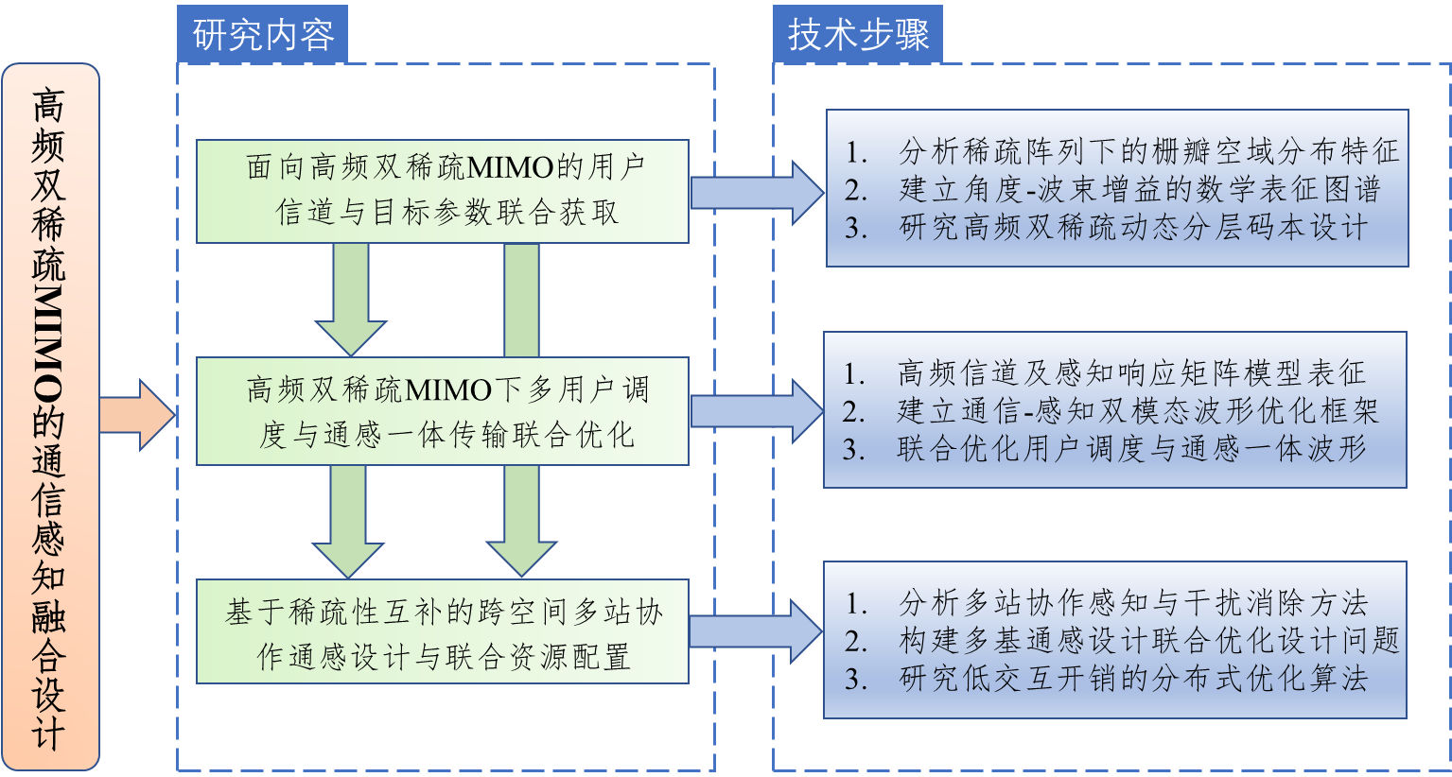

1. 面向双稀疏MIMO的通信与感知融合设计研究技术路线

**第一步：高频双稀疏MIMO的通感融合波束训练**

首先，分析稀疏阵列下的栅瓣空域分布特征。将阵列空间导引矢量重新表述为 $a(N,d,Ω)={\left[1,e^{j2π\frac{λ}{d}Ω},…,e^{j2π\left(N-1\right)\frac{λ}{d}Ω}\right]}^{T}$，其中 $N$ 为天线数， $Ω=sin\left(θ\right)$ 表示用户/目标相对于阵列的归一化空间方位角。随后，建立阵列空间波束朝向不同角度方向的增益谱数学表征。具体而言，定义如下函数：

$$f\left(w,d,ϕ\right)=a(N,d,ϕ)^{H}w=\sum_{n=1}^{N}{ }[w]_{n}e^{j2π\left(n-1\right)\frac{λ}{d}ϕ},$$

其表示在采用波束赋形向量 $w$ 时，阵列朝向角度 $ϕ$ 的辐射信号观测值。分别代入发射和接收波束赋形向量 $w_{t}$ 与 $w_{r}$，建立发射和接收主瓣朝向与不同角度方向上信号的数学表征图谱, 即 $f\left(w_{t},d,Ω\right)$ 与 $f(w_{r},d,Ω)$。通过分析上述谱函数，可以得到收发阵列主瓣/栅瓣的波束宽度与阵元间距 $d$ 的关联特性及分布规律，为分层码本优化设计提供理论支撑。

随后，研究高频双稀疏动态分层码本设计方法。波束训练能使得收发端通过定向波束赋形实现波束对准，从而最大化传输信号能量。其本质可以理解为在波束空间中搜索最优收发波束对，该过程可形式化为如下优化问题

$$\begin{aligned}&\underset{w_{r}, w_{t}}{maxmize}& & |w_{r}^{H}Hw_{t}|^{2}& \\ &subject to&& w_{r}∈W_{r}, w_{t}∈W_{t},\end{aligned}$$

其中， $W_{r}$ 与 $W_{t}$ 分别表示接收和发射波束赋形矢量集合（码本）， $H$ 表示发射端和接收端之间的信道。传统码本设计方法将空间角度域划分为 $Q$ 份，然后顺序遍历对应的导引矢量，找到能使增益最大的波束对。然而，该方法通常需要极大的时间复杂度开销，难以满足实际系统的低时延要求。因此，亟需研究低复杂度码本设计方法。下文以构建发射阵列波束分层训练码本为例展开介绍。首先，构建如下函数用以衡量每个波束码字 $w$ 的角度域覆盖范围：

$$c(w)=\left\{Ω∣\left|f\left(w,d,Ω\right)\right|>ρ\max_{ω} |f(w,d,ω)|\right\},$$

其中， $ρ∈[0,1]$ 表示功率因子，可以通过调整 $ρ$ 的值控制波束宽度。基于此，通过构建具有不同波束宽度的分层码本，可实现对空间的多分辨率探测，以完成用户信道与感知目标关键参数的联合获取。具体而言，分层码本设计需满足以下两个核心准则：1）每一层内所有码字需联合覆盖整个角度域范围，其数学描述为

$$\bigcup_{n=1}^{Q_{p}}{ }c\left(w\left(p,q\right)\right)=\left[-1,1\right], p=0,1,…,P$$

其中， $w\left(p,q\right)$ 表示第 $p$ 层的第 $q$ 个码字， $Q_{p}$ 表示第 $p$ 层码字总数；2）每一层内任意码字的波束覆盖范围应等于下一层对应子码字的波束覆盖之和，即：

$$c\left(w\left(p,q\right)\right)⊆\bigcup_{m∈J_{p, q}}{ }c\left(w\left(p+1,m\right)\right), p=0,1,…,P-1$$

其中， $J_{p, q}$ 表示针对 $w(p,q)$ 的第 $p+1$ 层码字索引集。

基于上述准则，联合考虑稀疏阵列空间波束的栅瓣效应，按照波束覆盖范围由宽到窄、码本数量由多到少的总体设计原则，可通过启发式方法完成分层码本设计。图12给出了一个具体示例，通过采用该分层码本，能够以较小的训练开销有效完成全空间探测，实现用户角度与感知目标参数预估计。

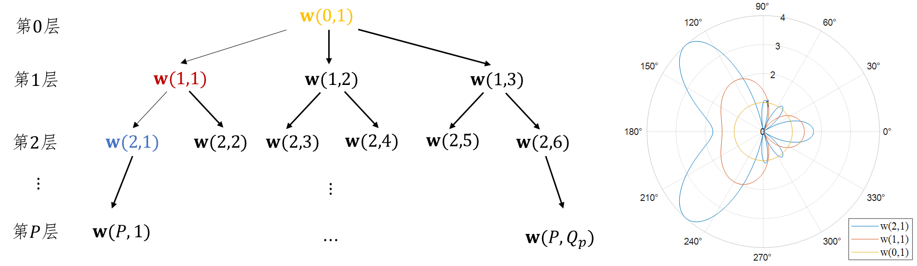

1. 波束训练树状分层码本示意图

**第二步：高频双稀疏MIMO的通感一体传输设计**

随后，考虑高频双稀疏MIMO的通感一体传输设计。下文以多基站场景为例展开论述。建立如下一般化高频稀疏MIMO通感发射信号模型： $x_{b,k}=f_{b,k}^{Tx}\left(s_{b,k}^{com},s_{b,k}^{sen}\right)$，其中， $x_{b,k}$ 表示第 $b$ 个基站针对第 $k$ 个用户的ISAC发射信号， $f_{b,k}^{Tx}\left(⋅\right)$ 表示基站的预编码或波形设计函数， $s_{b,k}^{com}$ 表示通信符号， $s_{b,k}^{sen}$ 表示感知波形。基于双稀疏特性，构建高频通信信道矩阵 $H_{b,k}=u\left(θ,d\right)$ 与感知目标响应矩阵 $G_{b}=v\left(φ,d\right)$ 的双稀疏表征模型,其中， $θ$ 包含信道主径角度分布特征信息， $u\left(⋅\right)$ 表示信道主径、阵元间距与信道的映射关系， $φ$ 包含目标的主径角度分布信息， $v\left(⋅\right)$ 表示目标角度、阵元间距与感知响应矩阵的映射关系。

进一步，结合多站间干扰以及通感双功能干扰，推导通信速率和感知精度的数学表达式，定量分析双稀疏特征对通信频谱效率与感知CRB的非对称影响机制。随后，进一步考虑多站联合波形优化，从而提高通信-感知双域协同增益。具体而言，考虑基于线性波束赋形的发射机架构，定义波束赋形矩阵集合为 $X=\{W_{b, k}^{com},W_{b}^{sen}\}$，其中， $W_{b, k}^{com}$ 表示第 $b$ 个基站对第 $k$ 个用户的波束赋形矩阵， $W_{b}^{sen}$ 表示第 $b$ 个基站针对感知波形的波束赋形矩阵。在此基础上，高频双稀疏MIMO多站协作优化问题可建模为如下通用形式：

$$\begin{matrix}\underset{X}{maxmize} & \sum_{b=1}^{B}{ }\sum_{k=1}^{K}{ }α_{b,k}f_{b,k}\left(X,H_{b,k}\right)+\sum_{b=1}^{B}{ }β_{b}g_{b}\left(X,G_{b}\right) \\ \text{subject to} & \sum_{b=1}^{B}{ }\sum_{k=1}^{K}{ }‖W_{b, k}^{com}‖_{F}^{2}+\sum_{b=1}^{B}{ }‖W_{b}^{sen}‖_{F}^{2}≤P, \\ & f_{b,k}^{mul}\left(X,H_{b,k}\right)⩾γ^{mul}, ∀ k, b \\ & g_{b}^{mul}\left(X,G_{b}\right)⩾η^{mul}, ∀ b\end{matrix}$$

其中， $f_{b,k}(⋅)$ 表示通信指标映射函数， $g_{b}(⋅)$ 表示感知指标映射函数， $α_{b,k}∈[0,1]$ 表示通信指标加权因子， $β_{b}∈[0,1]$ 表示感知指标加权因子。问题约束条件由总发射功率约束、用户通信质量约束以及感知精度约束构成。

在多基站协同场景中，优化问题建模包含高维决策变量和复杂约束条件，且问题维度随基站数量呈指数级增长。相较于传统单基站场景中低维凸优化问题的求解特性，多基站大规模混合整数规划问题往往具有非凸、非光滑、强耦合等特性，导致常规内点法、梯度投影法、凸松弛等算法面临收敛速度骤降甚至计算不可行的困境。为此，项目拟采用交替方向乘子法（ADMM），将多基站耦合问题解耦为多个单基站优化问题并迭代求解。具体而言，引入辅助变量 $Γ_{b,k}=H_{b,k}W_{b, k}^{com}, ∀\left(b,k\right)$ 与 $Ξ_{b}=G_{b}W_{b}^{sen}, ∀b$，构建上述多站联合设计优化问题的部分增广拉格朗日对偶函数为：

$$L_{ρ}\left(X,\left\{Ξ_{b}\right\},\left\{Γ_{b,k}\right\},\left\{Ψ_{b}\right\},\left\{Υ_{b,k}\right\}\right)=\sum_{b=1}^{B}{ }\sum_{k=1}^{K}{ }α_{b,k}f_{b,k}\left(X,H_{b,k}\right)+\sum_{b=1}^{B}{ }β_{b}g_{b}\left(X,G_{b}\right)+\sum_{b=1}^{B}{Tr\left(Ψ_{b}\left({ Ξ}_{b}-G_{b}W_{b}^{sen}\right)\right)}+\sum_{b=1}^{B}{\sum_{k=1}^{K}{Tr\left(Υ_{b,k}\left(Γ_{b,k}-H_{b,k}W_{b, k}^{com}\right)\right)}}+\frac{ρ}{2}\sum_{b=1}^{B}{{\left\|{ Ξ}_{b}-G_{b}W_{b}^{sen}\right\|}_{F}^{2}}+\frac{ρ}{2}\sum_{b=1}^{B}{\sum_{k=1}^{K}{{\left\|Γ_{b,k}-H_{b,k}W_{b, k}^{com}\right\|}_{F}^{2} }},$$

其中， $\left\{Ψ_{b}\right\}$ 和 $\left\{Υ_{b,k}\right\}$ 分别是两个等式约束对应的拉格朗日对偶变量， $ρ$ 为增广拉格朗日函数中的惩罚系数。基于ADMM算法，迭代执行步骤如下：固定辅助变量 $\left\{Ξ_{b}^{l}\right\},\left\{Γ_{b,k}^{l}\right\}$，每个基站求解如下优化问题以更新波束赋形矩阵集合 $X^{l+1}$：

$$X^{l+1}=arg\max_{X}{L_{ρ}\left(X,\left\{Ξ_{b}^{l}\right\},\left\{Γ_{b,k}^{l}\right\},\left\{Ψ_{b}^{l}\right\},\left\{Υ_{b,k}^{l}\right\}\right)},$$

其中，上标 $l$ 表示迭代序号，求解时需要满足原始问题中的约束条件。求解完该问题后，基站之间交互优化所得解。接着，求解如下优化问题以更新辅助变量 $\left\{Ξ_{b}^{l+1}\right\},\left\{Γ_{b,k}^{l+1}\right\}$：

$$\left\{Ξ_{b}^{l+1}\right\},\left\{Γ_{b,k}^{l+1}\right\}=arg\max_{Ξ_{b,}Γ_{b,k}}{L_{ρ}\left(X^{l+1},\left\{Ξ_{b}\right\},\left\{Γ_{b,k}\right\},\left\{Ψ_{b}^{l}\right\},\left\{Υ_{b,k}^{l}\right\}\right).}$$

随后，更新拉格朗日对偶变量：

$$Ψ_{b}^{l+1}=Ψ_{b}^{l}+ρ\left(Ξ_{b}^{l+1} -G_{b}{\left(W_{b}^{sen}\right)}^{l+1} \right), ∀ b,$$

$Υ_{b,k}^{l+1}=Υ_{b,k}^{l}+ρ\left(Γ_{b,k}^{l+1}-H_{b,k}{\left(W_{b, k}^{com}\right)}^{l+1} \right), ∀ k, b$.

重复上述迭代过程直至收敛，即可得到原问题的一组次优解。其具体算法流程如图13所示。上述步骤将原始包含多基站决策的联合优化问题解耦为了每个基站单独的子问题，相比于中心式算法中交互的高维信道状态信息，此分布式算法显著降低了信令交互开销。

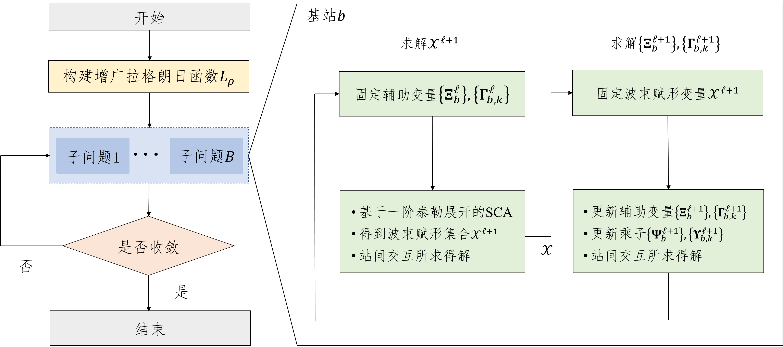

1. 多站协作通感融合分布式算法设计流程图

**3.4 可行性分析**

**项目研究内容与技术路线合理可行：**项目首先聚焦高频MIMO信道或大规模天线阵列单一稀疏的基础场景，揭示信道自由度与阵列稀疏度对通感融合系统性能的量化关系，分析信道/阵列稀疏下通感融合的可达性能域与性能边界，并研究逼近性能边界的通感一体设计方法。随后，依托上述研究结果，项目联合考虑信道与阵列的稀疏特性，系统性地开展高频双稀疏MIMO通感融合方法研究。最后，项目开展硬件平台测试，并进行系统级验证与演示。总体来说，研究计划循序渐进、逻辑完备，技术方案详尽具体、切实可行。

**申请人团队的相关理论成果丰富：**项目团队具有良好的研究基础和科研能力，长期以来一直专注于中高频MIMO通信、MIMO通信感知一体化技术研究，相关领域已经发表学术论文100余篇， 6篇论文入选ESI热点论文，12篇论文入选ESI高被引论文，多篇论文获得IEEE期刊/会议最佳论文奖。

**项目团队人员构成合理**：项目团队包括教授1名，副教授1名，讲师2名以及多名博士生和硕士生。项目组负责人和成员都是长期从事5G/6G通信理论与通感一体化技术研究的一线科研人员，具有扎实的专业基础理论知识和丰富的技术应用成果积累。项目负责人和团队主要成员曾主持和参与过国家重点基础研究发展计划（973计划）、国家重点研发计划、自然科学基金等科研项目。在相关领域的基础理论与应用技术研究方面有着丰富的成果积累。项目申请人多次负责国家自然科学基金和省部级科研课题，具有良好的组织管理能力和科研项目负责经验，能够带领团队顺利完成预期的科研任务，解决项目拟攻克的关键科学问题。

基于上述情况，申请人认为此项目内容合理完备、研究路线切实可行，团队理论基础坚实、项目经验丰富。总之，项目可行性强，申请人坚信能够出色完成。

4．**本项目的特色与创新之处；**

本项目紧密围绕面向信道与阵列双稀疏的高频通感融合理论与方法展开深入研究，其主要特色和创新点体现在以下三个方面。

1. **高频稀疏信道的通感融合理论方法：**针对高频MIMO信道的欠自由度特性，目前仍缺乏系统性的定量分析与优化设计方法。项目定量分析高频信道空间自由度对通信与感知性能的影响，揭示“通信速率-感知误差-信道自由度”多指标博弈关系，并研究匹配信道稀疏特性的通感一体化波形设计方法。
2. **稀疏MIMO下的通感融合理论方法：**稀疏MIMO技术在通感融合场景下的应用潜力尚未得到充分揭示。项目分析揭示稀疏MIMO的阵列结构、阵元间距等几何特征与通感性能边界之间的关联规律，并联合考虑通感需求的动态变化，研究动态阵元位置与通感一体化传输的联合设计方法。
3. **高频双稀疏MIMO的通感融合方法：**当信道与阵列的双稀疏性共存时，系统自由度受限问题更加突出。项目深度剖析信道与阵列双稀疏特征的耦合互补作用，围绕通感一体信道获取与波形设计方法展开系统性的研究，并进一步通过多站协同实现稀疏性的跨节点互补优化，提升系统性能。

5．**年度研究计划及预期研究结果**（包括拟组织的重要学术交流活动、国际合作与交流计划等）。

5.1 **年度研究计划**

|  |  |  |
| --- | --- | --- |
| **执行期** | **研究计划** | **研究成果体现** |
| 2026.01.01  ~  2026.12.31 | 1. 完善对现有研究成果的调研和学习； 2. 分析信道自由度与通信感知双功能的量化关系并刻画通感性能域； 3. 研究匹配高频稀疏信道的MIMO通感一体化波形设计。 | * 申请专利1~2项； * 研究结果撰写并投稿IEEE Transactions等期刊1~2篇和IEEE国际会议论文1~2篇； |
| 2027.01.01  ~  2027.12.31 | 1. 分析大规模阵列的阵元稀疏度对空间自由度、波束分辨率的量化关系； 2. 刻画稀疏阵列下通信和感知双目标可达性能域； 3. 研究匹配阵列稀疏性的阵元位置与通感一体传输联合设计。 | * 申请专利2项； * 研究结果撰写并投稿IEEE Transactions等期刊2~3篇和IEEE国际会议论文2篇； * 参加国际学术会议1~2次； * 邀请国内外相关领域专家学术讲座1 次。 |
| 2028.01.01  ~  2028.12.31 | 1. 研究面向高频双稀疏MIMO的用户信道与目标参数联合获取方法； 2. 研究面向高频双稀疏MIMO的通信与感知一体化波形设计方法； 3. 研究高频双稀疏场景下的通感融合信道获取与传输两阶段联合设计方法。 | * 申请专利2项； * 研究结果撰写并投稿IEEE Transactions等期刊2~3篇和IEEE国际会议论文2篇； * 参加国际学术会议1~2次； * 邀请国内外相关领域专家学术讲座1次。 |
| 2029.01.01  ~  2029.12.31 | 1. 研究基于双稀疏性互补的多站协作通感设计与联合资源配置方法； 2. 综合上述研究点，形成信道与阵列双稀疏下高频通感融合理论与方法； 3. 搭建系统级仿真平台，对关键算法进行验证。 | * 完成演示平台搭建； * 申请专利2项； * 研究结果撰写并投稿IEEE Transactions等期刊2~3篇和IEEE国际会议论文2篇； * 参加国际学术会议1次。 |

**5.2 预期研究成果**

本项目为基础理论与技术应用研究，项目成果形式主要为学术论文成果和实物演示和验证平台等，按上述计划说明，预期研究成果包括：

1. 在国内外核心期刊和会议上发表学术论文16篇（SCI/EI检索），其中在IEEE Transactions on COM/WC/SP等国内外知名期刊上发表高水平学术论文不少于12篇；
2. 相关研究成果申请国家发明专利6项；
3. 搭建毫米波频段大规模稀疏MIMO阵列的通感融合演示系统，实现典型应用场景驱动的通感协同，提升资源利用率以及系统整体性能；
4. 培养博士研究生和硕士研究生6名及以上；
5. 积极开展国际交流，组织课题组成员参加国内外知名学术会议，邀请领域内国际知名专家访问交流。

**（二）研究基础与工作条件**

1．**研究基础**（与本项目相关的研究工作积累和已取得的研究工作成绩）；

项目申报人从属于东南大学信息学院以及移动通信全国重点实验室，在移动通信领域具有长期坚实的研究基础和科研能力。申报人及其团队长期以来一直专注于MIMO通信、通信感知一体化等相关方向的研究。近年来，团队在MIMO通信以及通感一体化算法优化设计方面取得了丰富的成果。申请人牵头完成了国家自然科学基金优青/专项/面上项目、国家重点研发计划“6G总体技术研究”项目、江苏省杰出青年基金项目等，研究成果得到学术界和业界的广泛关注与积极评价。相关成果曾获得江苏省科学技术奖一等奖、中国通信学会青年科技奖、中国电子学会自然科学二等奖等，论文获得IEEE通信学会海因里希-赫兹奖，以及IEEE Globecom、IEEE/CIC ICCC、IEEE ICUWB、WCSP等国际知名会议最佳论文奖。

项目申报人团队研究成果发表在IEEE JSAC/JSTSP/TWC/TCOMM等国际顶级期刊上的论文150余篇，技术成果获美国发明专利授权5项以及中国国家发明专利授权40余项，核心研究成果被国内外同行积极评价，共计被引用15000余次（谷歌学术），10篇论文成果入选ESI高被引和ESI热点论文，其中关于高频模数混合预编码架构的代表性论文引用单篇最高810次（谷歌学术），单篇论文WoS他引最高462次；一篇代表性论文发表在无线通信领域国际期刊IEEE Wireless Communications Letters上，其被引次数在创刊以来发表的所有论文中排第四位（4/3722）。关于宽带通信下模数混合信号波形设计的工作，由申报人牵头在中国通信标准化协会（CCSA）获批技术立项（批准号：通标发[2023]207号），参与单位包括中国信息通信研究院、中国移动、中国联通、中兴通讯、高通（中国）、罗德与施瓦茨（中国）等国内优势单位共17家。

项目申报人牵头负责了国家重点研发计划“6G总体技术研究”项目，作为主要参与者之一完成搭建了具备分级智能控制能力的6G综合试验平台。该平台实现了对5G/B5G网络数据的自动采集、智能分析与性能追踪功能，经由6G总体项目承担单位“紫金山实验室”的学术委员会专家组验收评估，一致认为该平台能力“技术水平国际领先”。项目申报人承担完成了多项华为、中国移动等企业院所委托的横向科研项目。申请人牵头负责的研究项目获“华为无线通信联合实验室优秀项目奖”。在华为合作项目“大规模上行干扰的估计&抑制——少量样本下的复杂特征提取”中，提出一套基于先验信息的抗干扰半盲估计方法，被授予华为公司“火花奖”。

针对本项目研究内容所涉及的高频MIMO通信感知融合技术领域，部分代表性研究基础和研究成果积累如下。

* 针对大规模智能反射阵列辅助的高频通信系统，团队分析刻画了基站、智能反射面的硬件非理想性对系统传输性能的影响，并研究了相应的功率设计算法，以提升能量效率。相关研究成果发表在IEEE Wireless Communications Letter，论文题目：Spectral and energy efficiency of IRS-assisted MISO communication with hardware impairments，获2023年度IEEE通信协会海因里希-赫兹奖项（Best Communications Letter）。
* 针对移动互联场景下的通感融合理论，团队重点研究了分布式通信和感知中的信号处理理论方法。相关的研究成果已被信号处理领域国际顶级期刊IEEE Journal of Selected Topics in Signal Processing录用，论文题目为：Edge Learning for B5G Networks with Distributed Signal Processing: Semantic Communication, Edge Computing, and Wireless Sensing。该成果发表后迅速得到学术界的广泛关注，自发表两年以来已被引用433次，入选ESI高被引论文，连续一年位列该刊最热点论文前三。
* 针对通感融合应用中存在的同频收发自干扰问题，团队通过合理的建模分析，设计有效的波束赋形及功率联合优化设计算法，实现通感系统频谱效率的更高效利用。相关研究成果发表在IEEE Journal on Selected Areas in Communications，论文题目：Full-Duplex Communication for ISAC: Joint Beamforming and Power Optimization。该成果发表后迅速得到学术界的广泛关注，自发表一年以来已被引用135次，曾位列该刊最热点论文前五。
* 针对通感融合系统的双功能导频与传输信号设计问题，团队提出了基于瞬时/统计信道状态信息反馈的优化算法，实现交互开销与性能的折中。相关研究成果发表在IEEE Transactions on Signal Processing，论文题目：MSE-Based Training and Transmission Optimization for MIMO ISAC Systems。在上述成果中，课题组探索了将感知需求融入信道估计阶段的性能优势。

除了上述理论研究工作之外，项目申请人团队已经完成了系统级实验平台的搭建，并进行了一些初步测试：

* 申请人团队自主搭建了宽带通信感知一体化的实验平台系统，如下图所示，带宽可达100 MHz，支持 BPSK、QPSK、16QAM 和64QAM 调制。该系统考虑到杂波和噪声同时存在的感知场景，通过接收信号对杂波协方差矩阵与目标响应信道进行最大似然估计，实现了高准确度目标检测的感知功能。与此同时，该系统还实现了高速实时可靠的通信互联，支持高清视频传输，在频谱资源、硬件资源以及波形设计层面均达成了通信和感知一体化目标。

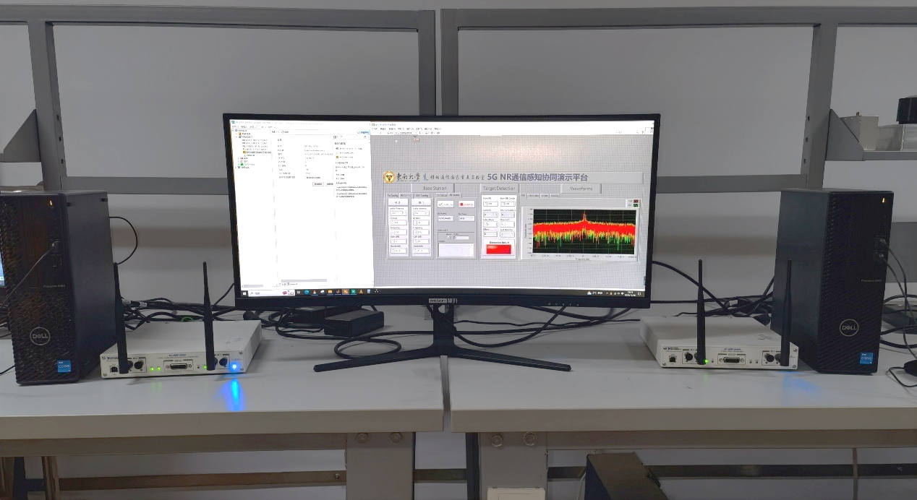

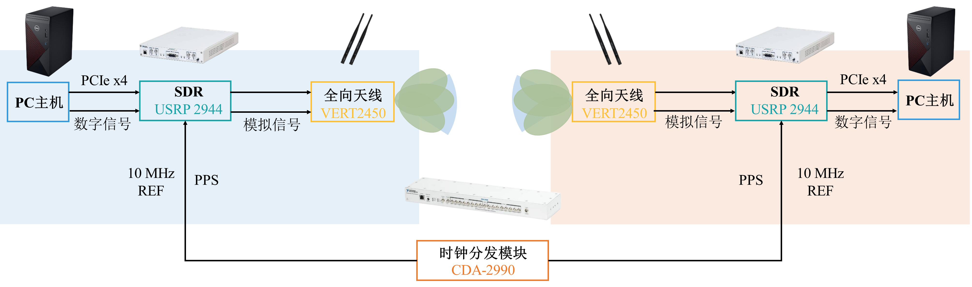

1. 宽带通信感知一体化演示系统

2．**工作条件**（包括已具备的实验条件，尚缺少的实验条件和拟解决的途径，包括利用国家实验室、全国重点实验室和部门重点实验室等研究基地的计划与落实情况）；

本项目申请的主要依托为东南大学移动通信全国重点实验室以及东南大学与南京市共建的国家级平台紫金山实验室。

**东南大学移动通信全国重点实验室**（前身为移动通信国家重点实验室）是1990年经国家教委和国家计委批准，在东南大学建立国内高校中唯一专门从事移动通信研究的全国重点实验室。实验室是国内外较早开展面向4G、5G等无线移动通信网络关键技术的研究团队之一。实验室曾牵头承担多项863计划重大项目、国家自然科学基金重大项目等，在若干关键理论和技术方面取得突破，获得了一系列核心技术专利授权。在长期的科研与教学过程中，实验室建立有完备的无线通信系统仿真和硬件测试平台，如图15所示。

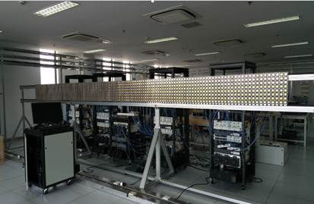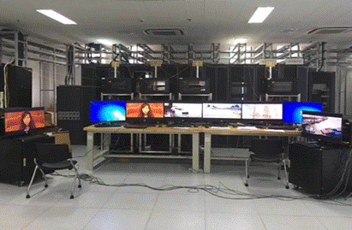

1. 移动通信全国重点实验室大规模MIMO实验平台

**东南大学与江苏省政府共建紫金山实验室**为国家级平台，也为本项目提供支撑。紫金山实验室是以解决网络通信与安全领域国家重大战略需求、行业重大科技问题、产业重大瓶颈问题为使命的重大科技创新平台，2020年10月进入国家战略科技力量序列。实验室以尤肖虎院士团队、刘韵洁院士团队、邬江兴院士团队为基础，目前已汇聚了1000多人的研发队伍，并获批国家级博士后工作站。紫金山实验室成立以来，围绕助力网络强国战略和数字中国战略开展关键核心技术攻关，取得了一系突破性成果，包括构建了首个6G技术综合试验平台，如图16所示。实验室研究成果得到了中央、部委和省市各级领导的高度关注，以及业界的广泛认可。正运用在东数西算、航空航天、电信、金融等国家重点关注的产业领域，为网络强国建设提供技术支撑。

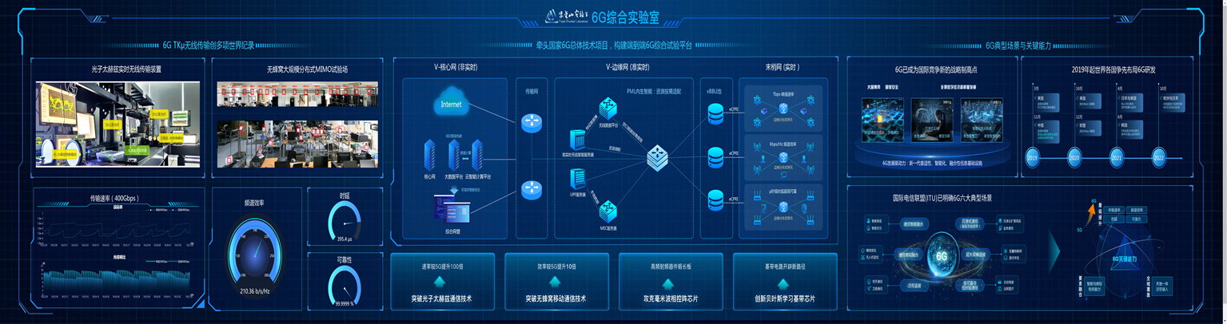

1. 紫金山实验室6G综合实验平台

3．**正在承担的与本项目相关的科研项目情况**（申请人和主要参与者正在承担的与本项目相关的科研项目情况，包括国家自然科学基金的项目和国家其他科技计划项目，要注明项目的资助机构、项目类别、批准号、项目名称、获资助金额、起止年月、与本项目的关系及负责的内容等）；

无

4．**完成国家自然科学基金项目情况**（对申请人负责的前一个已资助期满的科学基金项目（项目名称及批准号）完成情况、后续研究进展及与本申请项目的关系加以详细说明。另附该项目的研究工作总结摘要（限500字）和相关成果详细目录）。

**项目名称：**基于智能反射面的毫米波MIMO传输与覆盖增强技术

**批 准 号：**62211530108

**经费来源：**国家自然科学基金委国际合作与交流项目

**起止年月：**2022.06 – 2024.05

**完成情况与后续进展：**已完成项目既定目标，并提交结题报告，待基金委审核。项目旨在利用智能反射面重构无线信道环境，以实现对无线信号的有效控制，通过结合大规模MIMO技术，研究适合高频毫米波信道特征的智能反射面系统联合预编码优化设计。项目在基于智能反射面增强的高频毫米波 MIMO 传输技术，基于分布式反射面协作的高频毫米波覆盖增强技术以及基于智能反射面的毫米波 MIMO 安全通信方法三个方面取得了有代表性的研究成果。项目结题后半年内，主要后续进展包括基于智能超表面的大规模MIMO通信演示系统搭建及其在通信感知一体化设计中的应用研究。

**与本项目的关系：**已完成项目面向高频段RIS通信开展研究。本申请项目也是以高频段的大规模MIMO通信技术为基础，探索未来信道稀疏以及阵列稀疏共存场景下的通信与感知融合理论方法。项目研究在高频段大规模空间信道特征上具有一定的继承性，场景关系密切。已完成项目的部分成果可以对本次申请项目提供借鉴和指导意义，保障项目技术路线的可行性和项目研究内容的先进性。另外，在本项目关注的通信感知一体化融合问题中，高频段和大天线阵列的双稀疏性是一个重要的新特征，对大规模MIMO通信传输和通感一体化波形设计都带来了全新挑战。本次申请项目特别聚焦于高频大规模MIMO的双稀疏特征所带来的机遇于挑战，探索双稀疏特征下的MIMO通感融合理论与方法，所需解决的关键科学问题和难点与已完成项目有显著区别。

**已完成项目的研究工作总结摘要（限500字）：**项目面向反射智能表面（RIS）通信系统中的传输设计开展研究，具体成果包括三个方面：① 在RIS增强的高频毫米波MIMO传输技术方面，提出优化的波束赋形、广覆盖设计及信道估计方案。通过将频谱效率最大化问题转化为加权均方误差最小化问题，优化了RIS反射矩阵和大规模MIMO系统的收发机，从而更好地利用空间自由度设计了一种基于统计信道状态信息的准静态广覆盖方法，提升了多用户OFDMA系统的下行速率。② 在分布式RIS协作的毫米波覆盖增强技术方面，提出了一种新的信道与时间参数联合估计方法，优化了RIS反射模式和时间均衡滤波器，显著提升了接收信号的精度。③ 关于RIS辅助的毫米波MIMO安全通信方法，分析了RIS的安全性能，推导了空间相关MIMO信道下的保密速率表达式，并通过优化RIS反射模式与基站发射波束的设计，提升了系统的安全性。本项目的研究成果为未来5G及6G网络中RIS的应用提供了关键技术支持，推动了高频毫米波通信和RIS技术的发展。在项目两年执行期内，发表高水平学术论文11篇，提交国内专利申请，培养硕士、博士研究生共6名。

**已完成项目的相关成果详细目录：**已按要求上传至附件，请参见附件。

**（三）其他需要说明的情况**

1. 申请人同年申请不同类型的国家自然科学基金项目情况（列明同年申请的其他项目的项目类型、项目名称信息，并说明与本项目之间的区别与联系；已收到自然科学基金委不予受理或不予资助决定的，无需列出）。

同时牵头申请了国家自然科学基金青年基金项目（A类），题目为：模数混合大规模天线传输。该项目拟研究面向分布式学习的MIMO通信理论与方法，内容包括：1）分布式学习网络中MIMO通信与计算的双性能域理论边界；2）基于分布式学习中通算特征融合的新型调制方法；3）分布式学习中通算跨域协作的MIMO传输优化；4）基于MIMO通信的分布式学习网络原型系统与试验验证。

申请中青年基金A类项目的研究内容侧重通用分布式人工智能深度学习任务下的大规模MIMO传输理论与方法研究，考虑通信与计算需求融合，旨在解决信息论与人工智能计算理论结合的难题，设计通算融合下的资源配置方法。而本面上基金项目主要侧重高频信道与大规模天线阵列双稀疏特征下的通感融合机理与方法研究，属于检测与估计理论的结合，与青年基金A类项目申报研究内容在基础理论、研究方法以及设计对象等层面存在本质差异。

2. 具有高级专业技术职务（职称）的申请人或者主要参与者是否存在同年申请或者参与申请国家自然科学基金项目的单位不一致的情况；如存在上述情况，列明所涉及人员的姓名，申请或参与申请的其他项目的项目类型、项目名称、单位名称、上述人员在该项目中是申请人还是参与者，并说明单位不一致原因。

无。

1. 具有高级专业技术职务（职称）的申请人或者主要参与者是否存在与正在承担的国家自然科学基金项目的单位不一致的情况；如存在上述情况，列明所涉及人员的姓名，正在承担项目的批准号、项目类型、项目名称、单位名称、起止年月，并说明单位不一致原因。

无。

1. 同年以不同专业技术职务（职称）申请或参与申请科学基金项目的情况（应详细说明原因）。

无。

1. 其他。

无。